

BESZÁMOLÓ

2020/2021-es NEVELÉSI ÉVBEN
VÉGZETT NEVELŐ-OKTATÓ MUNKÁNKRÓL

Csorvás, 2021. augusztus 31. Készítették: Vicziánné Vincze Mónika
Intézményvezető
Viczián Istvánné
Szakmai helyettes
Tartalom

1.Bevezetés 4
2.Az Alapító okiratunk szerinti feladatellátás 4
3. A 2021-es beíratás tapasztalatai 5
4. Helyzetelemzés Óvoda 9
5. Humán erőforrás elemzése, személyi feltételek 11
6. Járványügyi intézkedések bevezetése 2020/2021 12
7. Az óvoda költségvetése 21
8. Tárgyi feltételeink 22
9. Működési terv megvalósulása 24
10. Bölcsődei beszámoló 35
11. Tárgyi feltételek 42
12. A bölcsőde költségvetése 44
13. Programok 46
14.Külső kapcsolataink 48

Tisztelt Fenntartó!

A Csorvás Város Önkormányzatának Óvodája és Bölcsődéje a központi rendeletek értelmében beszámolóban ad tájékoztatást a fenntartónak az intézmény éves munkájáról. Az éves beszámoló a 2020. szeptember 1-től, 2021. augusztus 31-ig terjedő nevelési év értékeléséről szól, melyet az új 2021 – 2022-es nevelési év Munkatervének összeállítása előtt kell elkészíteni, hiszen az új célokat, feladatokat az előző év teljesítményei, sikerei, illetve hiányosságai függvényében kell kitűzni. Mint az intézmény vezetője, igyekeztem legjobb tudásom szerint képviselni a gyermekek mindenek felett álló érdekeit és elősegíteni a szeretetteljes, melegséget sugárzó, családias óvodai légkör meglétét. Munkatársaimmal együtt formáltuk, alakítottuk óvodánk mindennapjait, szakmai fejlődésünket előre mozdítottuk, a rendelkezésünkre álló anyagi javakkal jól gazdálkodtunk, hogy partnereink elégedettsége mellett, az állandóan változó törvényi előírásoknak, a folyamatosan jelentkező szakmai feladatokon kívül, minden más új feladatoknak is megfeleljen intézményünk. Kérem a fenntartónk bizalmát, segítségét, hogy fejlesztő elképzeléseinket, nevelő – fejlesztő munkánkat a jövőben is támogassa, hiszen mindannyiunknak az a célja, hogy az óvodába járó gyermekek egészségesen, boldogan élhessék meg óvodás éveik mindennapjait.
Tisztelettel kérem a 2020-2021-es nevelési évünk Beszámolójának elfogadását.

1.Bevezetés

Ebben a nevelési évben is az intézmény mindennapi életére, a dolgozók mentálhigiénéjére a Covid-19-es járványügyi helyzet érzelmileg és a plusz feladatok tekintetében is kihatott. A bizonytalanság, a félelem, tervezhetetlenség jellemezte a mindennapokat. A pedagógiai program, munkaterv határozzák meg a nevelés céljait és a cél eléréséhez szükséges feladatokat. Jelentős feladatunk a kiemelt feladatok teljesülése, a módszertani megújulás. A beszámoló által Ön előtt is ismertté válnak a pedagógiai munkánk és a célkitűzéseink. A nevelőtestület munkája tükröződik óvodánk külső- belső környezetében, valamint nyomon követhető óvodásaink fejlődésében.
2020-2021. nevelési évben is nevelőmunkánk alapja és meghatározója volt a helyi sajátosságokhoz igazodó Pedagógiai Programunk.

2.Az Alapító okiratunk szerinti feladatellátás

Az intézmény neve: Csorvás Város Önkormányzatának Óvodája és Bölcsődéje
Székhelye: 5920 Csorvás, Bocskai u. 2.
Feladatellátási helye:5920 Csorvás István király u. 30.
Oktatási azonosítója: 202280
Irányító szerve: Csorvás Város Képviselő-testülete Fenntartója és működtetője: Csorvás Város Önkormányzata Működési köre: Csorvás város teljes közigazgatási területe
Az intézmény jogállása: önálló jogi személy, képviseletét teljes hatáskörben a fenntartó által megbízott intézményvezető látja el.
Gazdálkodási besorolása: önállóan működő költségvetési szerv.
A költségvetési előirányzatok feletti rendelkezési jogosultság szempontjából teljes jogkörű. Az intézmény pénzügyi-gazdálkodási feladatait az önállóan működő és gazdálkodó Polgármesteri Hivatal látja el.
Óvodai csoportok száma: 6
Férőhely:150 fő (75-75 fő)
Bölcsődei csoportok száma: 2
Férőhely: 24 fő (csoportonkénti 12-12 fő)
Az intézmény működése megfelel az elfogadott Alapító okiratban, a Házirendben, az intézményi Szervezeti és Működési Szabályban szabályozottaknak.
Alapfeladatunk az alapító okiratban meghatározott óvodai nevelés, amely a gyermek neveléséhez szükséges, a teljes óvodai életet magában foglaló foglalkozások keretében folyik. További alaptevékenységünk a bölcsődei ellátás is a gyermekek 18 hónapos korától, 3 éves koráig.

Az alapító okiratunk szerint közös igazgatású többcélú intézményünk az alábbi feladatokat látja el.
TEÁOR | Szakmai alaptevékenységek
091110 | Óvodai nevelés, ellátás szakmai feladatai
091120 | Sajátos nevelési igényű gyerekek óvodai nevelésének, ellátásának szakmai  feladatai
091140 | Óvodai nevelés, ellátás működtetési feladatai
096015 | Gyermekétkeztetés köznevelési intézményben
104031 | Gyermekek bölcsődei ellátása
104035 | Gyermekétkeztetés bölcsődében, fogyatékosok nappali intézményében

3. A 2021-es beíratás tapasztalatai

Az óvodai felvétel-átvétel jelentkezés alapján történik. Az óvodai felvétel a 15/2012 EMMI rendelet szerint országosan minden év április 20. -tól május 20-ig tart, de a szülő gyermeke óvodai felvételét, átvételét bármikor kérheti, ezért az újonnan érkező gyermekek fogadását az óvodai nevelési évben folyamatosan lehetővé kell tenni.
Az óvoda körzetében lakó, minden harmadik életévét 2021. augusztus 31.- ig betöltő gyermek 2021. szeptember elsejétől felvételt nyert.

2021. április 20-án volt az óvodai beíratásunk. A bölcsődébe való jelentkezés folyamatos az üres helyek adta lehetőségek szerint. Óvodánkba felvételt nyertek szeptembertől az óvodaköteles, 3. életévüket betöltött, körzetes gyermekek. A 2,5 évesek közül elsősorban azokat tudtuk fogadni, akiknek szülei munkába álltak és szobatiszták. Ebben 2 fő érintett. Vidékről 3-an jelezték volna telefonon felvételi szándékukat, de ők elutasításban részesültek a betöltött létszám miatt.
A 12-12 fős bölcsődei férőhelyeink folyamatosan fel lettek töltve 23 főre a járványügyi lehetőségeinkhez mérten.
A2021/2022-es nevelési évre az óvodai beíratás rendje a tavalyihoz hasonlóan, online módon történt. Így nem volt lehetőség a személyes ismerkedésre és az egyéni gondolatok megosztására. A gyermekek beíratásában idén is segítségünkre volt a Védőnői Szolgálat. Az ő közreműködésükkel tudtuk eljuttatni és összegyűjteni a szükséges dokumentumokat. Hálásan köszönjük a közreműködésüket! Lehetőség volt online módon is beiratkozni egy erre a célra létrehozott e-mail rendszer segítségével. Idén már ezzel a lehetőséggel, jóval többen éltek, mint korábban. A felvételi határozatokat mindenki számára személyesen, vagy e-mailben kikézbesítettük.
A kötelező óvoda alóli felmentéssel kapcsolatban megváltozott a törvényi szabályozás. Ma már nem a település jegyzője, hanem a Békés Megyei Kormányhivatal Hatósági Főosztálya adhatja meg a gyermek számára a felmentést az óvodai látogatás alól a Nemzeti köznevelésről szóló 2011. évi CXC. törvény (a továbbiakban: Nkt.) 8. § (2) bekezdése alapján. A következő óvodai foglalkozások alóli felmentést, a kérelmét a tárgyév május 25-éig nyújthatja be a Békés Megyei Kormányhivatal Hatósági Főosztályára. A felmentés annak az évnek az augusztus 31. napjáig szól, amelyben a gyermek a negyedik életévét betölti. A felmentést a Kormányhivatal Hatósági Főosztálya engedélyezheti. A gyermek az óvodai foglalkozáson való részvétel alól felmenthető, ha a gyermek családi körülményei, sajátos helyzete indokolja.Ebben a nevelési évben 1 fő keresett meg ezzel az igénnyel és tájékoztattam a védőnők bevonásával az eljárásról.
Iskolába felmenő gyermekek száma: 35 fő, felvételt nyert a 2021/2022-es nevelési évtől 39 fő. Az októberi születésű gyermekek már el lettek utasítva férőhely hiánya miatt. A 3 év alatti (nem óvodaköteles) munkába álló szülők gyermekeit igyekeztünk elhelyezni a bölcsődei egységünkben. Emiatt a bölcsőde teljes kihasználtságúnak tűnik.
A csoportonként megengedhető 25 főben igyekeztem maximálni a létszámot a csoportok beosztásánál. Nehéz volt idén egyensúlyt tartani a létszámokkal a sajátos nevelési igényű gyermekek figyelembe vételével, tekintettel a szeptembertől életbe lépő alapító okirat módosítás miatt, mert az autista gyermekeket is fogadnunk kell. Az autista gyermek pedig 3 főnek számítandó. Emiatt a fenntartó segítségét kértem a többletlétszám engedélyeztetéséhez. Egyre több azon gyermekek száma, akik óvodakötelessé válnak és azok száma is nő, akik már szakvéleménnyel kezdik meg az óvodát, vagy folyamatban van azok megkérése. A szakszerű ellátásuk is egyre nagyobb kihívást, problémát jelent számunkra.

A gyermeklétszámok és a nehezedő feladatok alakulását az alábbi táblázat szemlélteti:

 | István király  utca 30.(fő) | SNI  (fő) | Bocskai u.  2.  (fő) | SNI  (fő) | Gyermek-létszám  (fő) | SNI  (fő) | Összesen  a költségvetés szempontjából számítható  (fő)
2018. október | 71 | 2 | 67 | 3 |  | 5 | 138+5
2019. október | 69 | 2 | 69 | 5 | 138 | 7 | 138+7
2020  október | 69 | 1 | 70 | 8 | 139 | 9 | 139+9
2021  szeptembertől várható | 69 | 3  Ebből 2-nek számít +1 fő,3-nak számít 2 fő: +4 főnek kell számolni  összesen 73 fő | 72 | 5  Ebből  2-nek számít +4 fő,3-nak számít 1 fő összesen 78 fő | 141 | 8  Ebből 2 főnek számít 4 fő, 3 főnek számít 1 fő: +2 | 141+11

Diagramon szemléltetve:

Az októberi statisztika alapján az István király utcai óvodában 69 főből 35 fő a lány, 1 fő sajátos nevelési igényű és 10 fő beilleszkedési zavarral küzd, 4 fő hátrányos helyzetű.
A Bocskai utcai óvodában 70 főből 41 fő a lány,8 fő sajátos nevelési igényű és 2 fő beilleszkedési zavarral küzd. Májusig a szakvéleménnyel (SNI) rendelkezők száma nőtt 4 fővel. Több gyermek véleményezése csúszásban van a COVID helyzet miatt.
A fenti diagram alapján látható, hogy 150 férőhelyre 2021/2022-ben statisztikailag előre láthatóan, 155 gyermek óvodai ellátásáról kell gondoskodnunk. Ezért annak a szülőnek, akinek gyermeke 2021. augusztus 31. – e után töltötte be a 3. életévét, azt javasoltam, hogy lehetőség szerint maradjon még otthon gyermekével, illetve igazolt munkábaállás esetén a bölcsődei egységünk szolgáltatásait vegye igénybe.

VÁRHATÓ CSOPORTBEOSZTÁSOK 2020/2021 nevelési év május

Ssz. | Csoport neve | Létszám | Óvodapedagógus | Dajka | Pedagógiai  asszisztens
 | Cicamica | 22 fő  (+2 fő SNI) | Fabisz Julianna  Horváth Annamária | Tari Csilla
 | Micimackó | 24 fő | Kocsisné Popol Ágnes  +Vicziánné Vincze Mónika | Halász Judit | Klapácsné Dikasz Szilvia
 | Nyuszi csoport | 23 fő  (+1 fő SNI) | Neller Erika  Vereskáné Salla Valéria | Szalai Tiborné
 | Méhecske csoport | 25 fő  (+3 főnek számító SNI) | Kondacsné Evanics Aranka  Zsiga Tímea | Vicziánné Balog Ágnes | -
 | Csigabiga csoport | 23 fő  (+1 fő SNI) | Barakonyi Ildikó  Béresné Sarkadi Ildikó | Szekerczés Mária | Rédai Krisztina
 | Süni csoport | 24 fő  +1 SNI | Dohány Csilla  Seresné Szatmári Ildikó | Kissné Nagy Ildikó | -
Összesen: |  | 141 +8 fő SNI, 3 fő 3-nak számít | 11+1 fő | 6 fő | 2 fő
A bölcsődénk a székhelyen 23 fővel működött a 2020/2021-es nevelési évben. A felmenő rendszer miatt a létszámok itt folyamatos változást mutatnak az év során.

 | Gyermeklétszám alakulása
2019. október | 18 fő
2020. május | 23 fő

4. Helyzetelemzés

Óvoda

Az újranyitáskor az intézkedési tervünknek és a korábbi munkatervben is leírtaknak megfelelően a gyermekek óvodától való búcsúztatását május utolsó péntekén, az óvodában, zárt körben, csoportonként, ünnepélyes keretek között tartottuk meg. A veszélyhelyzet miatt a szülőknek nem volt módjuk belépni az épületbe, így a jeles napról képeket, videókat juttatunk el a családokhoz.
A jelenleg kialakult pandémiás helyzetet figyelembe véve, betartva az utasításban megfogalmazott szabályokat, nagyon sok programot és tevékenységet nem volt lehetőségünk megszervezni.

Kiemelt figyelmet igénylő gyermekek a 2020/2021-es nevelési évben:

A speciális nevelést igénylő gyermekek fejlesztése óvodán belül történik integráltan a csoportjainkban. A Pedagógiai Szakszolgálatok szakvéleményében előírt kötelező, személyes fejlesztések (logopédiai, fejlesztőpedagógiai, gyógypedagógiai ellátás) külön fejlesztőszobában történnek a meghatározott heti óraszámban.
A gyógypedagógiai ellátást igénylő gyermek, a Tanulási Képességet Vizsgáló Szakértői és Rehabilitációs Bizottság szakértői véleménye alapján, a csoportlétszám kialakításánál és finanszírozás igénylésénél 2 főként számolható be (SNI gyermek), a 2011. évi CXC. Törvény a nemzeti köznevelésről 47. § (7) bekezdésének megfelelően.
A sajátos nevelési igényű gyermekek részére a fejlesztő foglalkozásokat az óvoda költségvetéséből finanszíroztuk, utazó gyógypedagógus, logopédus, SZIT terápiás gyógypedagógus által, megbízási szerződéssel.

2020/2021- es nevelési év októberében 9 fő speciális foglalkozást igénylő gyermek járt intézményünkbe. Az SNI létszám a statisztika után 2021. augusztusáig még 4 fővel emelkedett. Ebből 1 főnél az SNI irányába való besorolás folyamatban van.
A logopédiai és gyógypedagógiai tevékenység a logopédia helységben, az István király utcában az irodában történt. A többcélú termünkben -a székhelyen-, gazdag mozgás fejlesztő eszközeink segítségével a DSZIT terapeuta heti szinten végezte a munkáját.
A problémák leküzdéséhez szakemberek segítségét szeptembertől júniusig szoktuk igénybe venni, ez idén a COVID 19 vírus miatt sajnos már októbertől nem mindig volt elérhető személyesen egészen május 10-ig. A gyógypedagógus időszakonként fejlesztési tatalmakat küldött ki a gyermekeknek. Sajnos a kimaradt fejlesztéseket nem tudjuk már bepótolni.
Minden gyermekről egyéni fejlődési napló, az SNI-s gyerekekről + rehabilitációs napló is készül, mely alapjául szolgál az iskolaérettség megállapításához. Ha a szülők és a pedagógusok véleménye, illetve a vizsgálataink után kapott eredmények nem egyértelműen támasztják alá azt a tényt, hogy a gyermek megkezdje iskolás éveit, akkor a Pedagógiai Szakszolgálat véleményét kérjük, törvényi változás miatt már korábban.
Ebben az évben már szeptemberben el kellett küldeni azokat a gyerekeket iskolaérettségi vizsgálatra, akiknek az egyéni képességeik, részképességeik még fejlesztést igényelnek. Javasolhatja a szakértői bizottság is, de a döntés legfőképpen a szülő joga lett.

A veszélyhelyzet kihírdetését követően, nem volt lehetőségünk külsős szakembereket fogadni. Emiatt a szociális segítői munka is képtelen volt működni nálunk. 3 éve van ez a tevékenység nálunk. A szülők részéről teljes passzivitás a jellemző. Nem segített a pandémiás helyzet sem abban, hogy ez a szolgáltatás működő képesebbé váljon.
Ebben a nevelési évben a fejlesztendő gyermekeket novemberig tudtuk maradéktalanul ellátni személyesen. Az alapellátásban továbbra is megtörtént az online egyéni logopédiai segítségnyújtás. A többi területen azonban a fejlesztés kivitelezhetetlen volt. Mozgásterápiát pl. a javaslattételen kívül, nem lehet megvalósítani. Májustól igyekeztünk visszaállni az eredeti rendbe. A Szakszolgálat tevőleges munkája is fel lett függesztve. A korábban betervezett vizsgálatok elmaradtak, vagy személyes vizsgálat nélkül állítottak ki szakvéleményeket. Több gyermek vizsgálata emiatt ismét csúszik 1 nevelési évet, ami nem segít a fejlődésük előmozdításában.
Egyre több a különleges bánásmódot igénylő gyermek, de nem vagyunk minden esetben felkészülve a fogadásukra. Mivel egyre több az autista és autisztikus tünetek produkáló gyermek; a fenntartó javaslatára külső segítséget kértünk, hogy felkészülten fogadhassuk őket. Egy úgynevezett Auti-team, hónapokon keresztül, rendszeresen tartott előadást a dolgozóknak és folyamatos kommunikáció zajlott a vezetőség és a team között. 1 alkalommal személyes megbeszélésre is mód került a Pedagógiai Szakszolgálat autista területen kiemelkedő munkát végző szakemberével és egy másik alkalommal az Esély pedagógiai központ egy gyógypedagógusával is. Tőlük rengeteg információhoz jutottunk, amelyek remélhetően, jól alkalmazhatóak lesznek majd a későbbi munkánkhoz.

Az SNI (Sajátos nevelési igényű) gyermekeket intézményünknél munkaszerződéssel foglalkoztatott óraadó gyógypedagógus, logopédus és SZIT terapeuta fejlesztette az előírt óraszámban mindkét feladatellátási helyen. A SZIT terápiát az eszközigénye miatt a Bocskai utcában tudjuk megvalósítani, a jól felszerelt többcélú nagytermünkben.
A BTMN-es gyermekek ellátása ingyenesen történik mindkét feladat ellátási helyen egy szakvizsgázott fejlesztőpedagógus és egy preventív mozgásfejlesztő pedagógus által. A bezárások időszakában a szülők támogatása, javaslatok megtétele a gyermekek fejlesztésére, online módon történt.

Személyi feltételek alakulása 2021. augusztus 31- ig.

A nemzeti köznevelésről szóló 2011. évi CXC. Törvény 2- es számú melléklete alapján 2020.október 01- én 26 fő határozatlan idejű közalkalmazotti szerződéssel rendelkező dolgozót foglalkoztatunk intézményünkben a 1992. évi XXXIII. törvény a közalkalmazottak jogállásáról 21. § (1) (5) bekezdésének megfelelően. Ebből 5 fő a bölcsődei egységünkben dolgozik.

5. Humán erőforrás elemzése

Személyi feltételek
Beosztás | Létszám (fő) |  | Kötelező óraszám óra/hét
intézményvezető |  | 1 | 10
intézményvezető-helyettes |  | 1 | 24
óvodapedagógus  (beleértve az intézményvezetőt és a helyettest, eltérő óraszámmal) |  | 12 | 32
pedagógiai asszisztens |  | 2 | 40
Kisgyermeknevelő, ebből 1 fő Bölcsődevezető |  | 4 | 35  bölcsődevezetőnek heti 4 óra a vezetői feladatok ellátása
óvodai dajka  (csoportonként 1 fő, 1 csoportban 2 fő volt januárig  4 órás munkaidőben) |  | 7  1 főfebruárban nyugdíjba vonult, így januártól 6 fő teljes munkaidős | 40
bölcsődei dajka  (2 csoportra 1 fő) |  | 1 | 40
óvodatitkár |  | 1 | 40
Összesen (állományi dolgozó): |  | 27 | munkakör szerint

A 2020/2021-es nevelési évben egy frissen minősült, kiváló óvodapedagógus, áthelyezéssel hagyta el az intézményt. Helyére, szeptembertől a korábban pedagógiai asszisztens státuszban lévő szakképzett óvodapedagógusunk kerül majd. 1 pedagógiai asszisztens képesítésű dajkánk, pedagógiai asszisztensként segíti tovább az óvodapedagógusaink munkáját a Bocskai utcában. 1 fő új munkaerő dajkai álláshelyre kerül felvételre.

1 fő óvodapedagógus minősítése a járványügyi helyzet miatt a következő nevelési évre lett áthelyezve.

Eddig minősültek száma intézményünkben a pályamodell bevezetése óta: 9 fő.
Gyakornoki státuszból sikeresen minősült 4 fő.
A következő nevelési évben minősül 1 fő.

A ránk nehezedő feladatok miatt nagy szükségünk lenne a korábban már jelzett karbantartó- udvaros munkakörben 1 munkatörvényves alkalmazottra és 1-1 konyhalányra. Akkor a dajkáink is eltudnák maradéktalanul végezni a módszertanilag követelt dajkai felügyeleti feladatokat is a csoportokban. A következő nevelési évtől az autista gyermekek ellátásához is több munkaerőre lenne szükség. Ideális esetben az érintett csoportokban 1-1 pedagógiai asszisztens segítségére lenne szükség. A kölltségvetési kereteink nagyon szűkösek és emiatt egyelőre a többlet teherrel kell dolgozni, folyamatos szervezési feladatokkal a kollektívának. Bízom, benne, hogy hamarosan találunk az említett problémákra valamilyen megoldást, a megfelelő szakmai munka, a gyermekek minél hatékonyabb iskolára való felkészítése érdekében.

6. Járványügyi intézkedések bevezetése 2020/2021

Nyitás előtt alapos, mindenre kiterjedő fertőtlenítő takarítást végeztünk el augusztus utolsó hetében, és az összes csoportszobát ózonizáltuk, a textíliákat hőkezeltük.
A fertőtlenítő nagytakarítás elvégzése során figyelembe vettük az NNK javaslatait. A fertőtlenítő nagytakarítás és a rendszeres fertőtlenítő takarítás elvégzéséhez szükséges tisztító- és fertőtlenítő szerek biztosításáról már időben gondoskodtunk. Az Operatív Törzs az év folyamán 4 alkalommal biztosított virucid hatású tisztító és fertőtlenítő szereket. Testhőmérséklet mérését a központilag kiadott rendelkezések előtt megkezdtük az általunk vásárolt eszközökkel.A rendelkezést követően érintés nélküli lázmérőket vehettünk át a Békés Megyei Kormányhivatal munkatársaitól személyesen az intézménybe belépő személyek kontrollására.
Szeptembertől ismert volt a tény, hogy a Covid járvány 2. hullámára is számolni kell, mely további korlátozásokat és járványügyi intézkedéseket von maga után.
Ennek érdekében 2020. 08. 28.-án a Nemzeti Népegészségügyi Központ (a továbbiakban: NNK) ajánlását figyelembe véve elkészítettük a járványügyi intézkedési tervünket és külön készítettünk egy, a szülők számára rövidített kivonatot, mely követendő eljárásokat, szabályokat tartalmazott, melyet minden belső csoportban megosztottuk. Az épület első és hátsó bejáratához szenzoros kézfertőtlenítő készüléket helyeztünk el, és minden érkező szülő számára kötelezővé vált a maszk viselése.
2020. október 01. veszélyhelyzetet hirdettek ki. Az intézményben az érintésmentes lázméréshez mérőpontokat kellett kijelölni.Egy központi ajánlás alapján saját intézményre szóló intézkedési tervet kellett kidolgozni, amelyhez a fenntartó véleményét is többször kikértem és eggyeztettem a kérdéses pontokban. Intézményünk a járványhelyzeti intézkedési tervet betartotta, folyamatosan felülvizsgálta és szükség esetén módosította. A terv többszöri módosítására járványügyi helyzet alakulásától függően, a tapasztalatok figyelembevételével került sor. Minden új a járványügyi helyzettel kapcsolatos, a családokat érintő kormányrendeletről és azok módosításáról mindig időben tájékoztattuk a szülőket. Igyekeztünk minden lehetséges fórumot kihasználni, hogy az információáramlás hatákony és gyors legyen.
2020. novemberében a köznevelési intézmények dolgozóinek kampányszerű tesztelése megkezdődött. Minden dolgozónk részt vett rajta.
2021. március 8-tól digitalis munkarend lépett érvénybe. Az intézményünk az ügyeleti lehetőséget biztosította a munkába álló szülők gyermekeinek.
2021. április 19-től a köznevelési intézmények újra nyitottak szigorú feltételek mellett.
Az intézmény látogatása, rendezvények
Intézményünket csak kizárólag egészséges, tüneteket nem mutató gyermek látogathatta. Az erről szóló részletese tájékoztatót ki is függesztettük mindkét épületünkben az ajtókra és a közösségi oldalak belső csoportjába, felhívva a tünetekre a figyelmet. Ettől függetlenűl-főleg az első időszakban- előfordult, hogy a gyermekek tünetekkel érkeztek az intézménybe. Ilyenkor a többségi közösség érdekében eljárva, azonnal értesítettük a hozzátartózokat és szigorúan cask orvosi igazolással és gyógyultan fogadtuk a gyerekeket. Kértük a szülőket, hogy amennyiben gyermeküknél tüneteket észlelnek, a NNK aktuális eljárásrendje alapján gondoskodjanak orvosi vizsgálatról. Illetve a szülő köteles az óvodát értesíteni, ha a gyermekénél koronavírus-gyanú vagy igazolt fertőzés van.
Többször kihangsúlyoztuk, hogy nevelésben, illetve az intézmény működtetésében csak egészséges és tünetmentes dolgozó vehet részt.
Tájékoztattuk a szülőket, hogy az épületbe, csak szájmaszkban, valamint kéz és cipő fertőtlenítés után léphetnek be, enélkül nem áll módunkban a szülőket az intézményünkbe beengedni! Októbertől, a mérőpontok kijelölése után,már nem jöhetett be a szülő az épületbe.A fenntartóval egyeztetve a dolgozókat a maszk viselésére nem köteleztem, csak ajánlást tehettem a használatára. A gyermekek átvételekor, idegenekkel való kontaktust esetén azonban mindig használtuk. A gyermekek között a megfelelő kommunikáció, beszédértés, beszédtanítás, lehetetlen a maszk mögött. Az épületben fellángolt infekciókat megelőzően emiatt kevesen használták a csoportokban és csak a közösségi terekben, konyhában viselték. A karanténok elrendelése után azonban kérés nélkül, szinte mindenki folyamatosan viselte!
Amikor engedélyezett volt a belépés a gyermekek csak egy szülő kíséretében jöhetett be az épületbe, csoportonként 3 fő, kerülve a csoportosulást.Erre külön kis kártyákat készítettünk a csoportok jelével. amit szabályosan használva és türelmesen együttműködve használtak a hozzátartozók. Ezt folyamatosan ellenőriztük
A folyamatos fertőtlenítések miatt a gyermekeket legkésőbb 8:00 órára kellet behozni. Ebéd után hazajáró gyermekeket a szülők a bejárati ajtónál vehették át, ebben az időben az épületbe belépniük nem volt szabad.
Mindezekről a szabályokról mindig kellő időben tájékoztattuk a szülőket. A többségük elfogadta és betartotta a szabályokat. Egyedül a reggeli érkezés időpontja volt néhányuknak probléma, iletve a kapun belüli maszkhasználat. Ennek voltak akik harsányan hangot is adtak.Az óvodapedagógusok és kisgyermeknevelők jól kezelték a rájuk nehezedő plusz terheket és konfliktusokat.
A megfelelő védőtávolság betartása különösen fontos a mosdókban, illetve az öltözőkben, hogy elkerülhető legyen az öltözőkben történő csoportosulás, ennek érdekében csak csoportonként, váltva használtuk a mosdót. Ez folyamatos és fokozott egymásra figyelést igényelt minden dolgozótól. A gyermekek az új helyzetben a következetesség által nem érezték magukat bizonytalannak, elfogadták a felnőttek kéréseit.

A vírus tetőzése során, követve az Operatív törzs és az NNK utasításait csökkentett
létszámmal dolgoztunk. Megkértük a szülőket, hogy aki meg tudja oldani gyermeke elhelyezését, az ne hozza óvodába. A vezetőnek lehetősége volt a betegséggel kapcsolatos aggályok miatt a gyermekek távollétének igazolására. Az idő teltével egyre többen éltek ezzel a lehetőséggel.
Felhívjuk minden Szülő figyelmét, hogy a vírushelyzetet figyelembe véve csak egészséges, betegségre utaló tüneteket nem mutató gyermek jöhet közösségbe!

Nem vehet részt az a gyermek az óvodai nevelésben és a bölcsődei ellátásban :
- akin a korona vírus tüneteit lehet észlelni,
- a vele egy háztartásban élőkön bármilyen tünet észlelhető, vagy a családban bármelyik személy COVID tesztelése van folyamatban.
- ha a gyermek, vagy a vele egy háztartásban élők közül önkéntes, vagy hatósági karanténban részesül.
Nagy létszámú gyermek, szülő vagy pedagógus egyidejű jelenlétével járó rendezvények megtartását nem javasolta az operatív törzs, ezért ebben az évben számos közösségi rendezvényünk marad el.
A szülők személyes megjelenésével járó szülői értekezleteket csak a járványügyi előírások betartása mellett, csak a szabadlevegőn lehetett megtartani szeptemberben. De az NNK javaslatát figyelembe véve Facebook csoportok zárt rendszerben küldött üzenetekkel is eljuttathatók a szülőkhöz.

Biztonságos környezet kialakítása egészségügyi szempontból
Az óvoda bejáratainál vírusölő hatású kézfertőtlenítőt biztosítottunk szenzoros adagolóban, annak használatára felhívtuk a figyelmét. A fenntartó által a későbbiekben nagyobb kiszerelésű fertőtlenítő tartályokhoz juthattunk hozzá. A gyerekek esetében kézfertőtlenítőt nem javasoltak, hiszen az sértheti a gyermek bőrét. Náluk a gyakori szappanos kézmosást alkalmaztuk.
Felnőttek kéztörlésre csak papírtörlőt használhattak, a gyerekek November végéig használhatták a saját törölközőjüket.
A saját jellel ellátott textil, gyermektörölköző speciális, az a gyermek személyes használatában van, Fokozott figyelmet kellett fordítani a rendszeres cserére és mosásra! Erre megkértük a szülőket is. A gyermekek ágyneműjét, pizsamáját és textil törölközőjét hetente haza kellett vinni és hét elején kimosva, kivasalva visszahozni.
Kiemelt figyelmet kellett fordítani az alapvető higiénés szabályok betartása, ehhez elengedhetetlen volt a felnőtt ellenőrző jelenléte.
A gyermekeket folyamatosan figyelmezettük az úgynevezett köhögési etikettre: papír zsebkendő használata köhögéskor, tüsszentéskor, majd a használt zsebkendő szemeteskukába dobására és alapos kézmosásra.

A gyermekek otthonról játékot nem hozhattak be az óvodába. A behozott játékokat központilag fertőtlenítették a dajkáink a szárítógépben, vagy gőzzel, ózonizátorral. Minden héten kimosva, fertőtlenítve hozhatták újra a gyermekek és csak kizárólag alvásra használhatták.A cumik használatától lehetőség szerint eltekintettünk a bölcsőde kivételével.
A vírus inaktiválása érdekében fokozottan ügyelni kellett az intézmény tisztaságára, a napi többszöri fertőtlenítő takarítás (csoportszobákban, a folyosókon és egyéb helységekben) elvégzésére. A fertőtlenítő takarítás során kiemelt figyelmet fordítottunk arra, hogy a kézzel gyakran érintett felületek (ilyenek a padok, asztalok, székek, az ajtó-, ablakkilincsek, korlátok, villany- és egyéb kapcsolók, informatikai eszközök, mosdók csaptelepei, WC lehúzók stb.) valamint a padló és a mosható falfelületek vírusölő hatású szerrel fertőtlenítésére kerültek.
Ezen feladatok elvégzésére a dajkákat bíztuk meg, a saját csoportjukban és kijelölt területeken, hogy soha semmi ne maradjon el.
A takarítást, fertőtlenítést úgy kellett megszervezni, hogy az a gyermekek, egészségét ne veszélyeztesse. A takarítást végző dolgozók részére a felhasznált szernek megfelelő védőeszköz biztosítását folyamatosan megoldottuk.
Zárt térben a kórokozók koncentrációjának csökkentése érdekében kiemelt figyelmet kellett fordítani a folyamatos vagy rendszeres, fokozott intenzitású természetes szellőztetésre, mely vonatkozik minden zárt térre, így a folyosókra, valamint a szociális helyiségekre is. A helyiségek ablakát időjárás függvényében lehetőség szerint bukó állapotban rendszeresen nyitva kellett tartani.
Az óvodában, használt játékok, sporteszközök felületét rendszeresen kellett fertőtleníteni. Minden héten többször fertőtlenítettük a csoport szobákat, a plüss játékok a játékok számát korlátoztuk, és a textíliákat folyamatosan kimostuk. A játékokat forgo rendszerben napi szinten fertőtlenítettük. Jó szolgálatot tett a mosogató gép és a szárítógép a gőztisztitó és az ózonizátor a folyamatban.A dajka nénik leliismeretes munkáját kiemelném, amivel hozzájárultak egy egészségesebb közeg kialakításához!

Étkezéssel kapcsolatos szabályok

Fokozottan ügyeltünk az étkezés helyszínének tisztaságára, a rendszeres fertőtlenítésére, gyakoribb fertőtlenítéssel.Fontos volt a használat utáni alapos aerosolos felületfertőtlenítés alkalmazása minden bútoron (asztalon, széken), terítőn.
Étkezés előtt és után kiemelt figyelmet fordítottunk a gyermekek alapos szappanos kézmosására.
Az étkezéseket úgy szerveztük meg, hogy az óvodai csoportok keveredése elkerülhető legyen, sorban állás esetén a védőtávolság betartható legyen. Kiemelten fontos volt a zöldségek, gyümölcsök alapos folyóvizes lemosása, amire mindig odafigyeltünk
Nagy hangsúlyt fektettünk a gyermekek által használt edények, evőeszközök, poharak, tálcák megfelelő hatásfokú fertőtlenítő mosogatására, magas hőfokon ipari mosogatógéppel a tiszta evőeszközök, poharak, tányérok, tálcák cseppfertőzéstől védett tárolása.
Az étkeztetést végző személyzet számára vírusölő hatású, alkoholos kézfertőtlenítő szert biztosítottunk, és annak rendszeres használatára fokozott hangsúlyt fektettünk.

Hiányzások kezelése

A gyemekek távollétének igazolása szempontjából meghatározó volt a törvényi háttéren kívül a házirendünk és Kásler Miklós utastása az intézmények vezetői felé. Annak a gyermeknek az óvodai hiányzását, aki a vírusfertőzés szempontjából veszélyeztetett csoportba tartozik tartós betegsége (például szív-érrendszeri megbetegedések, cukorbetegség, légzőszervi megbetegedések, rosszindulatú daganatos megbetegedések, máj- és vesebetegségek) vagy például immunszupprimált állapota miatt, erről orvosi igazolással rendelkezett, és azt bemutatta, az esetleges hiányzását igazolt hiányzásnak tekintettük.
Illetve Maruzsa Zoltán köznevelésért felelős államtitkár közleménye alapján - „ha egy szülő úgy dönt, hogy a járványügyi helyzetre hivatkozva a gyermekét nem hozta óvodába, ezt igazolt hiányzásnak kellett tekinteni” E szerint jártunk el, több szülő kérelmezte ennek lehetőségét.
Igazolt hiányzásnak tekintendő volt továbbá, ha a gyermek, a hatósági karanténba kerül a részére előírt karantén időszakára.
A gyermek, a távolmaradásával kapcsolatos valamennyi szabály a nevelési-oktatási intézmények működéséről és a köznevelési intézmények névhasználatáról szóló 20/2012. (VIII. 31.) EMMI rendeletben foglaltak szerint érvényes, azok betartása szerint jártunk el. A szülőket mindezekről kellő időben tájékoztattuk.

Igazolt betegség esetén történt intézkedések

Amennyiben egy gyermeknél, pedagógusnál, vagy egyéb dolgozónál fertőzés tünetei észleltük haladéktalanul értesítettük a szülőt és az után a háziorvost, aki az érvényes eljárásrend szerint döntött a további teendőkről. Tájékoztattuk a fenntartót majd második lépésben az Oktatási Hivatal/EMMI számára küldtük meg a vírusfertőzésben érintett személy adatait. Harmadik lépésben a Népegészségügyi osztályt kellett értesíteni a vírusfertőzésben érintett személy adatairól és vele kontaktba kerülő dolgozók és gyerekek adatairól.
Gyermek esetén a szülő/gondviselő értesítéséről azonnal gondoskodtunk, akinek a figyelmét fel kellett hívni arra, hogy feltétlenül keressék meg telefonon a gyermek háziorvosát/házi gyermekorvosát. Azt követően az orvos utasításainak alapján járjanak el.
A beteg gyermek felügyeletét ellátó személynek a kesztyű és maszk használatára fokozattan figyeltünk.
Az Oktatási Hivatal határozata alapján kiértesítettük a szülőket az esetleges kontaktkutatásról és az intézmény bezárásáról.
Amennyiben felmerült a COVID-19 fertőzés gyanúja, mindig az NNK által kiadott aktuális eljárásrendnek megfelelően láttuk el a beteggel kapcsolatos teendőket.
Az intézmény dolgozói folyamatosan teszteltették magukat, minden betegség során. Több alkalommal rendeltünk gyorstesztet. A tesztelést gyanu esetén hetente vércsepből én, tünetek esetén 1 alkalommal orrból Dr. Szénási Levente végezte el.

A Kormányhivatal által elvégzett COVID szűrések során, szinte folyamatosan lettek pozitív teszt eredmények az intézményben.Ezeken minden dolgozó önként, szabad akaratából a közösség érdekében részt vett! A gyorsteszetk során megkapott pozitív eredmények diagnosztizálása a csoportok és a dolgozók karanténba helyezésével járt.
Az alábbi időszakokban lett elrendelve nálunk a dolgozók karanténba helyezése és részleges csoport bezárás a Békéscsabai Járási Hivatal Népegészségügyi Osztálya által:

- 2020.11.23-2020.12.02.
- 2020.11.30- 2020.11.09.
- 2021.02.01-2021.02.10.
- 2021.02.05- 2021.02.14
- 2021.02.10-2021.02.19
- 2021.02.11-2021.02.20.
- 2021.02.13-2021.02.22.
- 2021.02.18-2021.02.27.
- 2021.02.22-2021.03.03.
Az Oktatási Hivatal által meghozott határozatok által, az Intézményben a koronavírus megjelenésével kialakult veszélyhelyzet miatt rendkívüli szünet került elrendelésre több alkalommal. A gyerekeket és a családokat ekkor sem hagytuk magukra és online módon a szülők bevonásával igyekeztünk megvalósítható feladatokat adni egészséges dolgozóinkkal, amelyek a gyermekek további fejlődését segítették.
2021. március 08-tól rendkívüli szünet lépett életbe 17/2021. EMMI határozat alapján, amit megszüntettek 2021. április 26-án. A szünet ideje alatt a gyermekek felügyelete megoldott volt az óvodában.Az otthon tartózkodó pedagógusok és a segítő munkatársak, home office-ban dolgoztak tovább.
A nem beteg dolgozók a karantén időszakában is aktívak voltak. Saját maguk által készített dekorációkkal, különböző eszközökkel bővítették a készleteinket.
Amennyiben egy nevelési-oktatási intézményben átmenetileg vagy részlegesen elrendelésre kerül az óvodai csoport bezárása a gyermekfelügyeletet a nem érintett gyerekek számára az egészséges pedagógusokkal és dajkákkal, megszerveztük kisebb csoportokban.
A gyermekétkeztetést a főzőkonyha biztosította minden igénylő számára.Az előre jelzett ételigényeket, minden hét csütörtöként továbbítottam a főzőkonyhára a részletes napi igényekkel, névre szólóan. Nagyon sok család igényelte az ingyenes gyerekétkeztetést, mely megszervezése komoly feladat volt, hiszen napi szinten változott az ügyelet igénylő és az otthon maradó gyerek száma attól függően, hogyan dolgozik a szülő. Nem volt kiszámítható az étkező gyermekek száma.

A dolgozók munkája a home office során
A nem betegségből fakadó otthon tartózkodás esetén home office-t rendeltem el a dlgozók részére. Ezt az időszakot a szakmai tudásuk megerősítésére, a dokumentumaink átdolgozására, a saját készítésű fejlesztő eszközök bővítésére használtak fel.
Néhány kép az otthoni munkavégzésük erdményességéről:
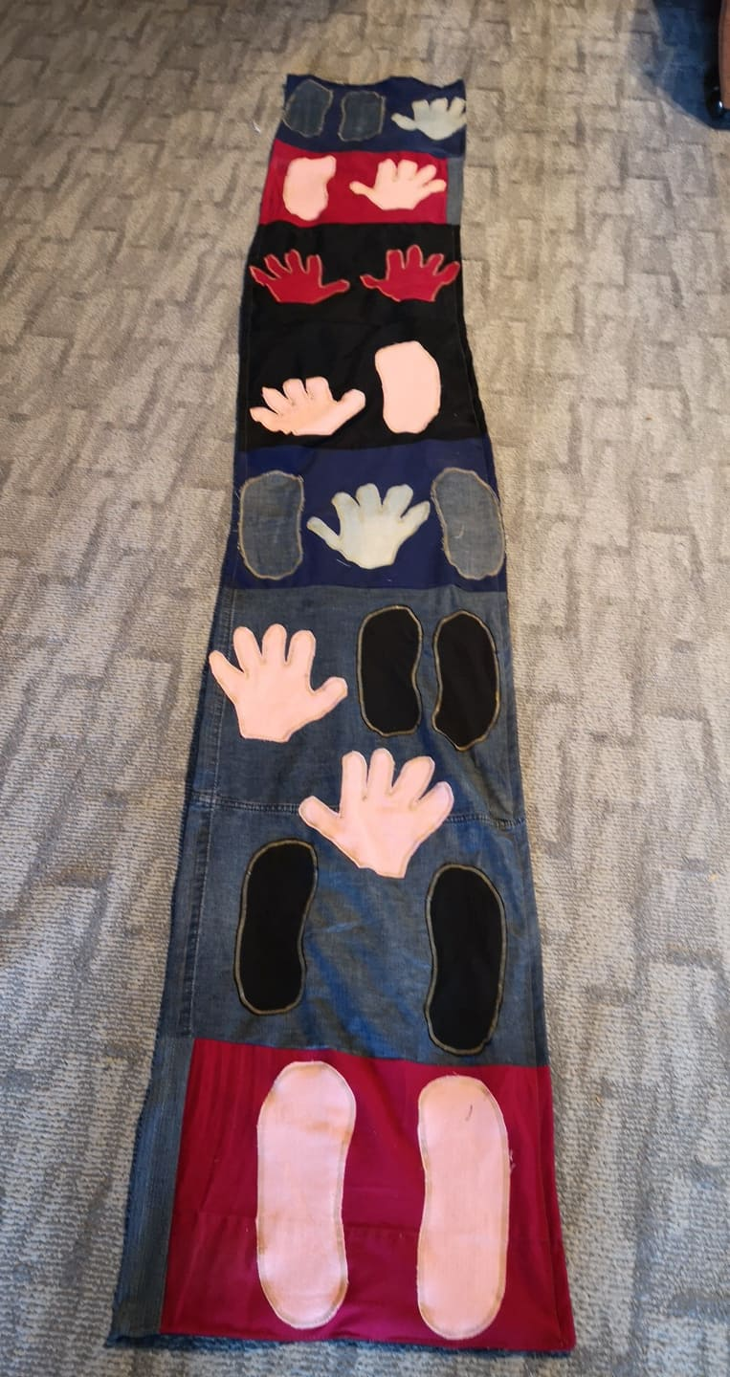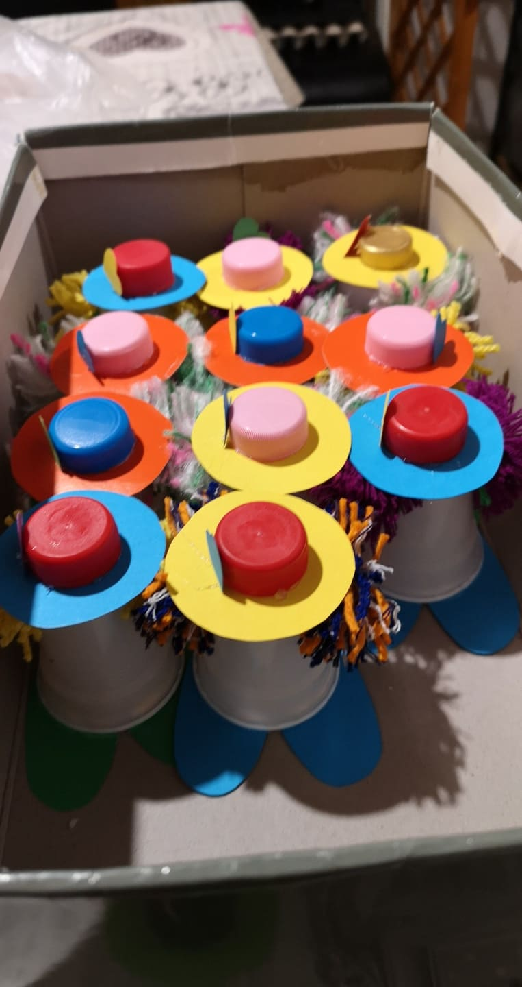

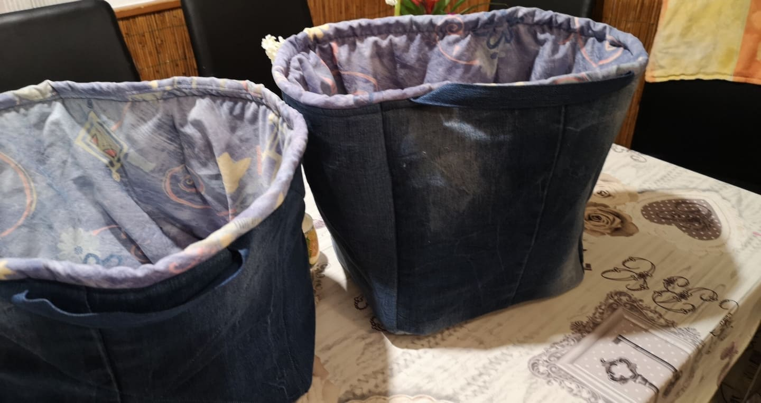
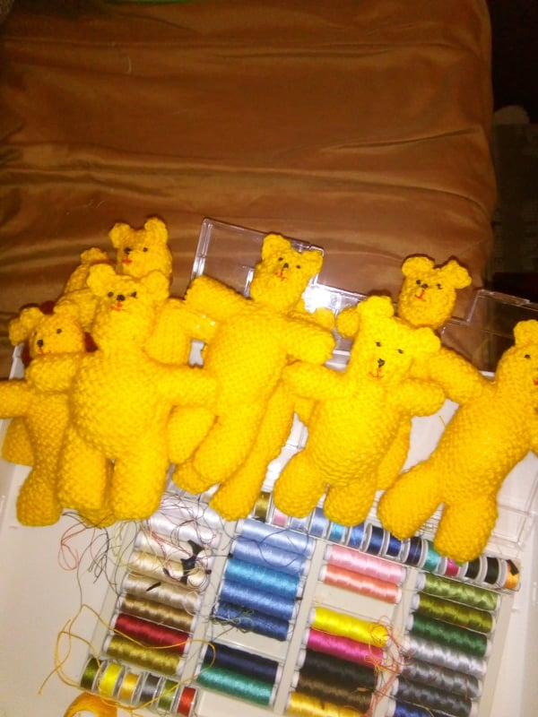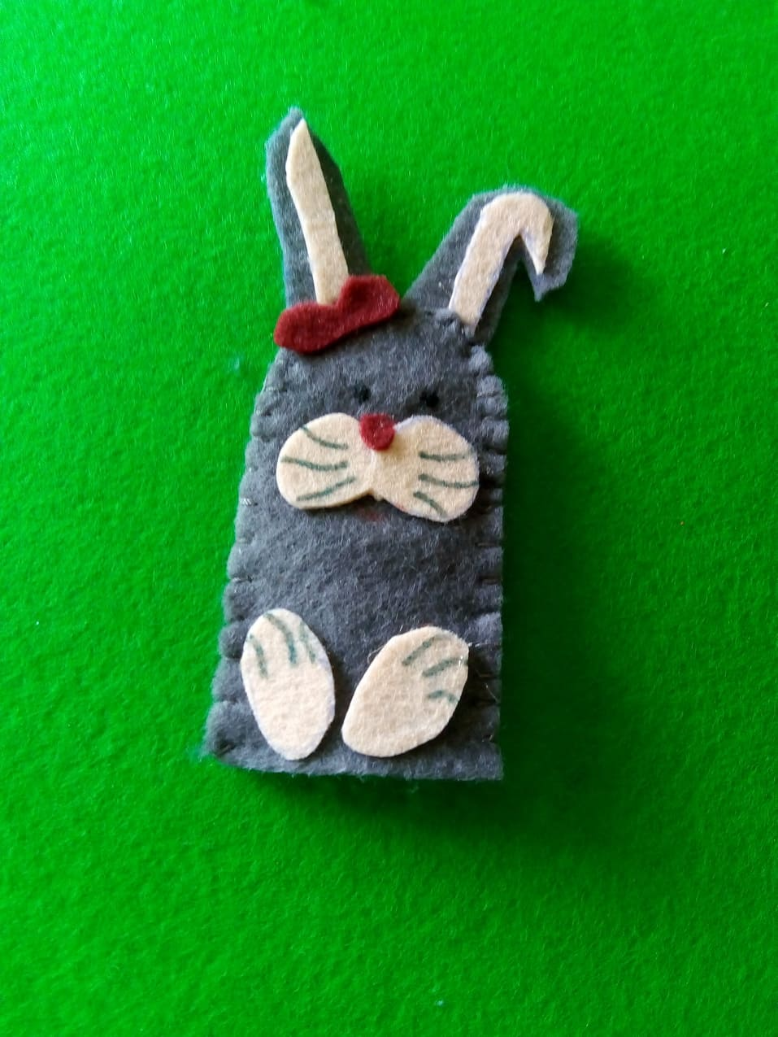

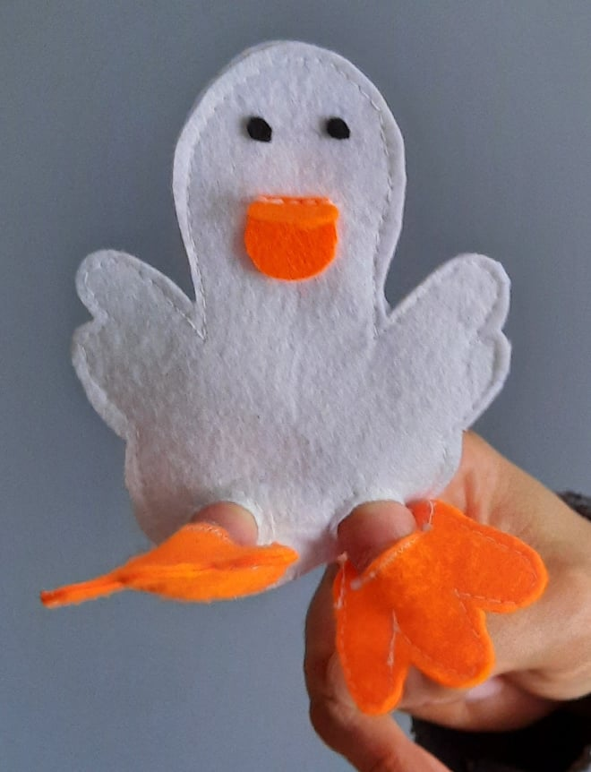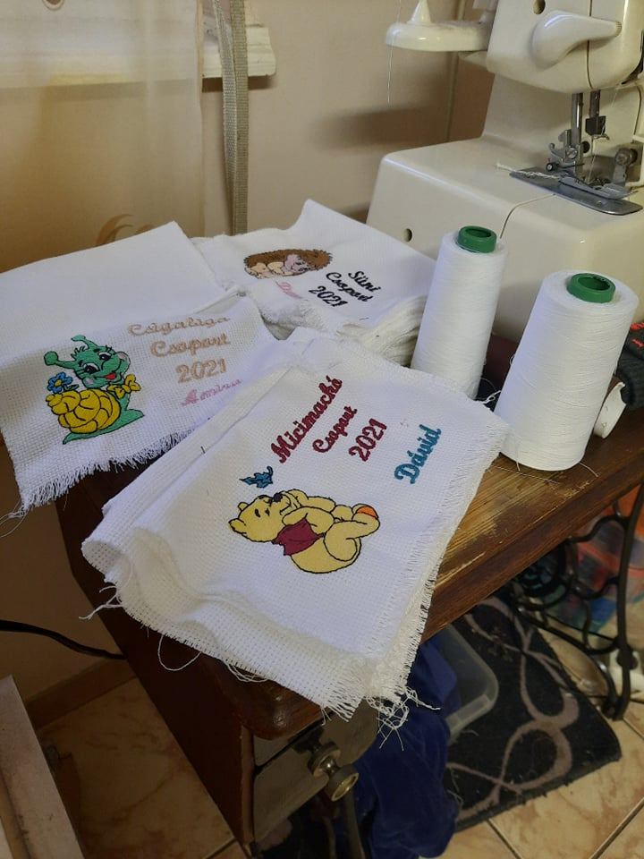

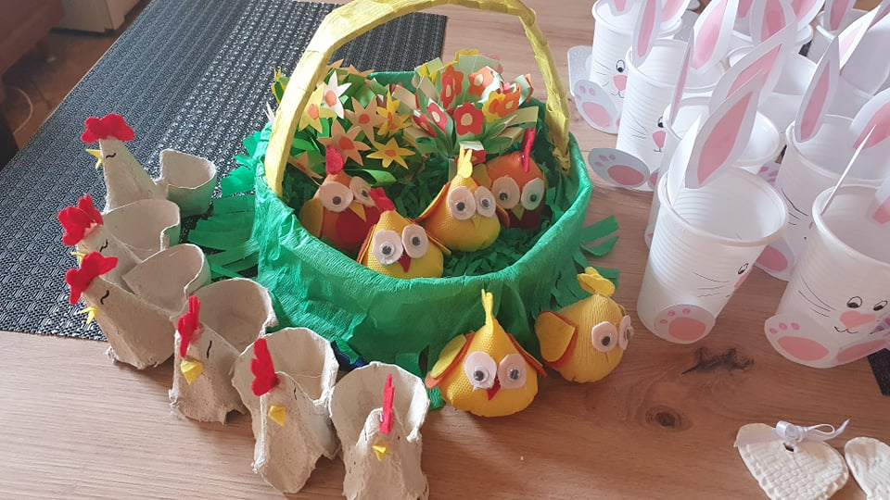
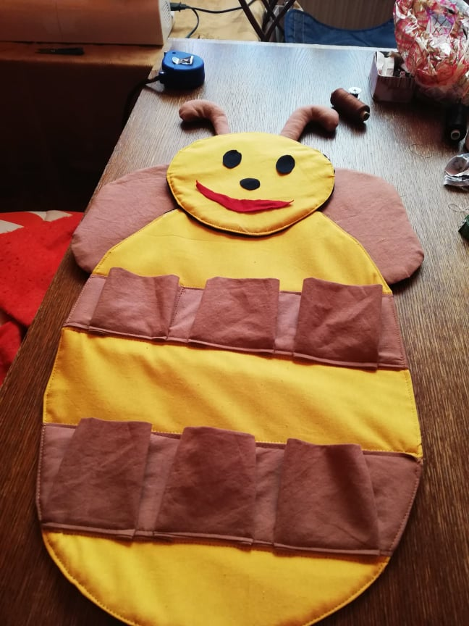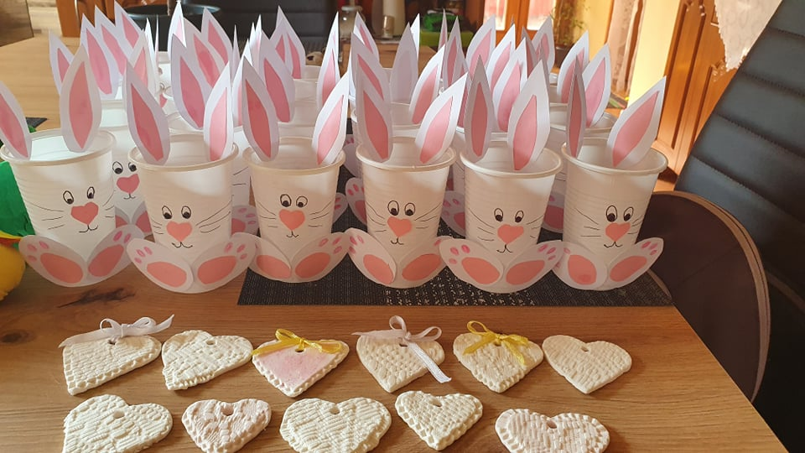

A közösség, a gyermekek védelme érdekében a dolgozók nagy része beoltatta magát a COVID-19 megbetegedés ellen, amint lehetősége nyílt rá.

7. Az óvoda költségvetése

A költségvetési törvény 2. sz. mellékletének 2. pontja határozza meg az adott év normatíva elszámolást. Óvodánk csak azon gyermekekre kap normatív támogatást az adott nevelési évben, akik december 31-ig első alkalommal vesznek részt az óvodai nevelésben, szerepelnek a nyilvántartásunkban. Emiatt is igyekeztünk minden gyermeket október 1-ig beszoktatni. Ebben a nevelési évben nem volt jellemző az év közbeni óvodaváltás. Így az államilag leküldött támogatás tervezése reális volt a részvételi arányhoz képest.
A rendkívüli szünet, a kihirdetett veszélyhelyzet az intézmény finanszírozását az óvoda vonatkozásában nem befolyásolja, nincs visszafizetési kötelezettség a gyerekek otthon tartózkodása miatt.
A kormány február 24-én kiadott rendeletével, 2020. július 1-ei hatállyal módosította 326/2013. Kormányrendeletet, mely a Kjt. végrehajtásáról és a pedagógus előmeneteli rendszerről szól. E rendeletben gyermeklétszámhoz igazították a köznevelési intézményvezetők, helyettesek, stb. vezetői pótlékját.
Ugyan ebben a jogszabályban rögzítették, hogy 2020. július 1-től minden pedagógus életpálya alá tartozó dolgozónak 10%-os ágazati szakmai pótlék jár. Ennek fedezetét, szintén rendeletben, az állam biztosítja. Ez a rendelkezés átmenetileg némileg oldja a NOKS dolgozók és a kezdő pedagógusok között lévő bérfeszültséget. Korábban a különbözetet munkáltatói döntésen alapuló bértámogatásként, saját költségvetésből igyekeztünk fedezni.
A nevelő-oktató munkát segítők bértámogatásának igénylésekor egyszerűbb a helyzet.
Itt a nemzeti köznevelési törvény 2. számú melléklete tartalmazza minden munkakörre vonatkozóan a finanszírozott létszámot.
Az óvodaműködtetési támogatás a gyermekek létszáma szerint igényelhető. A létszám meghatározásakor minden gyermeket a köznevelési törvényben előírtak szerint egy, vagy –SNI esetén-2 főként kell figyelembe venni. Két gyermek estében évközben került megállapításra, hogy autizmus spektrumzavarral küzdenek, de rájuk már a támogatás nem volt lekérhető, az ellátásukat azonban biztosítani kellett. A településen jellemző, hogy egyre nagyobb számban diagnosztizálnak autizmus spektrumzavarral küzdő gyermekeket, emiatt szeptembertől kénytelenek vagyunk az ő ellátásukról is gondoskodni. Problémát jelenthet a szakemberek szerződtetése és a magas óradíjak kifizetése is. A leküldött összeg a fejlesztésükre, nem biztos, hogy egész nevelési évre fogja biztosítani a kiadásainkat.

Sajnos előremozdulás a bérek és bértábla területén ebben a tanévben sem volt. A bérfeszültség a bölcsődei és óvodai dolgozók között egyre nagyobb.
Ebben a nevelési évben 4 óvodapedagógus minősült sikeresen. Ebből három fő, már a magasabb bért vehette át januártól az új besorolása miatt.1 fő minősítése online formában történt, de ez a minősítési eljárás értékén nem változtatott. Ő 2022 január 1-től kerül új besorolásba.

8. Tárgyi feltételeink

A költségvetési szabályozások kiszámíthatatlansága és a pandémiás helyzet miatt, nem volt lehetőségünk jelentős fejlesztésekre az idei nevelési évben. A minden évben korábban megrendezésre kerülő Jótékonysági bálunk elmaradása érezhető hatással volt az eszközfejlesztési elképzeléseléseinkre. Kizárólag a legszükségesebb dolgokra tudtunk költeni.Alapítványunk segítségével a csoportok játékeszközei, fejlesztő eszközeink tárháza tudtak növekedni. Ez a nevelési év a tudatos megszorításokról szólt.

- A tárgyi feltételek bővítése a pandémiás helyzetre orientálva történt elsődlegesen. Beszerzésre kerültek az alábbi eszközök:
- Védőfelszerelések (gumikesztyű, eldobható arcmaszkok, fertőtlenítő szerek,)
- A dolgozók egészsége érdekében vásárolt COVID gyorstesztek
- Gözgépek, nagy teljesítményű (ipari) porszívók, ozongenerátorok, szárítógép
- Könnyen kezelhető, fertőtlenítésre alkalmas lábtörlők

- Játékeszközeink idén is bővülhettek az alapítványunk támogatásából és a saját költségvetésünkből. Nagyon köszönjük támogatóinknak, hogy a felajánlásaikkal gondolnak a legkissebbekre is a településünkön!

- Irodai munkánkat, az online kapcsolattartást és a jövő évre való felkészülést elősegítve, augusztusban sikerült egy régóta vágyott színes multifunkciós nyomtatót vásárolnunk.Kezelése a vezető és óvodatitkár feladata lesz.
- Óvodai udvaraink a nyár során 1-1 mászókával bővültek, melyek alá az intézmény által vásárolt nagyértékű ütéscsaillapító gumitégla került.A Bocskai utca játékeszközeinek egy része festve lett.
- Az István király utcai óvodában a nyár folyamán megtörtént a tisztasági festés. A Bocskai utcai óvoda ütemezése folyamatban van.
- A homokozók tartalmának cseréje a nyáron megtörtént.
- A mini bölcsőde építésének betervezése miatt az udvari eszközeink szokásos felújítása, ebben az évben elmaradt. Ennek oka, hogy a legtöbb eszköz el lesz távolítva, ki lesz még mozdítva a jelenlegi helyéről.
- Az udvarok állapota nagyon nagy változtatást, fejlesztést igényelne. Évek óta álmunk az öntött gumitéglás udvar kialakítása, ami pormentes és egyenletes felületű lenne. Ennek költségei azonban olyan nagy mértékűek a megkért árajánlatok szerint, hogy pályázati forrásra lenne hozzá szükségünk.
- Szintén égető probléma az udvarok vízrendszerének kiépítése, a gyermekek részére kialakított ívókutakkal. A globális felmelegedés,a nagy hőség, nyáron a folyamatos vízfogyasztást követelné meg a labilis folyadékháztartással rendelkező gyermekek számára. Szakemberrel való egyeztetés a tervvel kapcsolatosan, folyamatban van.
- Az udvaron lévő elöregedett fák elszáradt ágai egyre nagyobb veszélyt rejtenek magukban. Az István király utcában a bejegyzett fa, már nem cask a tetőszerkezetre jelent veszélyt. A megnövekedett gyökérszerkezet a mosdó alá benőtt és megemeli a járdát, repeszti a mosdó falát.Ennek a fának a kivágása, egyre időszerűbb lenne, mielőtt komolyabb károkat nem okoz.

- Az online oktatás teljesen új kihívásokat támasztott velünk szemben. A dolgozók munkaeszköze hónapokon keresztül a számítógép volt és sajnos várhatóan ez ismét előfordulhat. Szükségünk lenne emiatt minden dolgozó részére hordozható informatikai eszközökre (laptopokra). Ebben a nevelési évben nem volt rá keret,de a következőben megfontolandó, hogy biztosítva legyenek a feltételek! Nem várhatjuk el, hogy a saját otthoni eszközeiken végezzék a dolgozók a munkájukat.

9. Működési terv megvalósulása

A pandémiás helyzet, az állandó bezárások, a járványügyi készültség és a gyermekek otthon tartása, felülírták az egész éves működési tervünket. A benne leírtak csak részben, vagy egyáltalán nem tudtak megvalósulni önhibánkon kívül. A legnagyobb problémát a különleges bánásmódú gyermekek szakszerű ellátása és az iskolára való előkészítés jelentette.
Mivel nem volt mód a szülőkkel, családokkal való személyes kapcsolattartásra, így az önértékeléseinket sem végeztük el. Nem hiteles információt tükröztek volna. Amennyiben a normális működési rend visszatér az óvodák életébe, lefolytatjuk az eljárásokat.

Óvodai csoportok alakulása– kihasználtság mutatók
Óvoda | Férőhely | Létszám 2020. október 1. (Statisztikai létszám) | Létszám 2021. május 31.
Bocskai utca | 75 | 70+ 8 fő | 70+ 9 fő SNI
István király utca | 75 | 69+1 fő | 68+3 fő SNI
MINDÖSSZESEN | 150 | 139+ 9 fő SNI | 138+12 fő SNI  (ebből 2 gyermek 3 főnek számít)

Továbbképzések, kompetenciák bővítése

A továbbképzésekre, a tudás felfrissítésére és új tudásanyag szerzésére rengeteg ingyenes és fizetős lehetőség is volt online módon. Csak a pedagógusok érdeklődésén és hozzáállásán múlott, hogy min vettek részt! Többen szereztek a kötelezettek közül kredit pontokat, amelyek beleszámítanak a továbbképzési tervbe.

A nevelőmunka értékelése

Nevelőmunkánk tervezése és gyakorlati megvalósulása a Köznevelési, a Gyermekvédelmi törvény és annak rendeleteivel, valamint Pedagógiai Programunkkal, illetve az intézmény Szervezeti Működési Szabályzatával, az elfogadott éves Munkatervvel koherensen a törvényt betartva maradéktalanul megvalósult a pandémia időszaka előtt.
Az óvoda dokumentumait közösen felülvizsgáltuk a nevelőtestület tagjaival és aktualizáltuk a szeptembertől várható új kihívásokhoz. A kötelezően vezetendő dokumentumok a nevelőtestület és a törvényi háttér által meghatározottak szerint voltak vezetve. Minden pedagógus eleget tett adminisztrációs kötelezettségének.
A gyermekek mérése ebben a nevelési évben nem volt teljes mértékig megvalósítható. A bemeneti mérések megtörténtek, de az év végi méréseket csak korlátozott számban tudtuk elvégezni, mivel a gyerekek keveset, vagy egyáltalán nem vettek részt az egész éves munkában! Akiknél a méréseket eltudtak volna végezni, azoknál sem lett volna reális az eredmény, az újbóli beszoktatás, szocializációs problémák miatt.
Egy teljesen újfajta nevelési módszerrel kellett megbirkóznunk, ami kihívást jelentett a dolgozóknak és a családoknak egyaránt.

Beiskolázási adatok
2020-tól már nem az óvoda, hanem az Oktatási Hivatal dönt a hatéves gyermekek további egy év óvodai neveléséről, és ehhez a szülőnek január 1. és 15. között kérvényt kellett benyújtani a hivatalhoz. A szülőknek tehát legkésőbb január 15-ig kellett eldönteniük, hogy a hatéves gyermeknek érdemes lenne-e még egy évig óvodába járnia. Az óvodának már nem volt döntési, mérlegelési lehetősége. Az eljárás a szülő kérelmére indult. Nálunk nem volt rá példa, hogy a szakszolgálat véleménye nélkül, az Oktatási hivatalhoz fordult volna a szülő. Minden olyan gyermek, aki nem rendelkezett határozattal, iskolába íratandó volt. A szakértői bizottság komplex pedagógiai – gyógypedagógiai – pszichológiai, szükség szerint orvosi vizsgálat alapján alakítja ki szakvéleményét, és az Oktatási Hivatal ez alapján dönt.
Intézményünkből minden augusztus 31-ig a 6. életévét betöltő és szakvéleménnyel nem rendelkező gyermek beiratkozott az iskolába. A beiskolázottak száma: 35 fő. BTMN-es 5 fő, SNI-s 5 fő. Ebből a településen kezdi tanulmányait 30 fő.

A dolgozók megbízatásaihoz kapcsolódó feladatok értékelése

Minden dolgozóról elmondható, hogy maximális mértékben igyekezett a rábízott feladatokat ellátni a lehetőségekhez mérten. A távolságtartás megtartása, a csoportosulások elkerülése érdekében az intézmény épületei közötti átjárásban is korlátozások történtek. Ez nem könnyítette meg az alapfeladataink maradéktalan ellátását. A járvány terjedésének érdekében októbertől, májusig kizárólag a legszükségesebb feladatok elvégzésére volt lehetőségünk. A dolgozók rugalmasságát, gyors alkalmazkodó képességüket dicséret illeti. Napi szinten voltak olyan kihívások, amire még nem volt eddig példa és meg kellett oldani őket! Sajnos a nevelési feladatainkat felülírta az emberi élet védelmének elve szerinti működés. Lassan második éve, hogy nem voltak a megszokott szakkörök, munkacsoportok. A különleges bánásmódot igénylő gyermekekre is kevesebb figyelem került. A munkacsoportok terveiben leírtak részben, vagy egyáltalán nem tudtak megvalósulni. A munkájukról szóló beszámolók csatolásától emiatt eltekintenék.

Gyermekvédelmi munka az intézményben

A járványügyi helyzet ellenére, igyekeztünk a jelzőrendszer részeként kapcsolatot tartani egymással. Tényleges rálátásunk a családok életére karanténos időszakokban nem volt, ami nehézséget jelentett ezen a területen is. A helyi családsegító szolgálattal és a békéscsabai központtal, telefonos úton tartottuk a kapcsolatot és egyeztettük az esetleges problémákat a tavaszi időszakig. Több online konferenciára is mód nyílt a helyi családsegítő szolgálat szervezésében, amin részt vettünk a gyermekvédelmi felelőssel közösen. Ezek az értekezések az aktuálisan felvetődött új helyzetre kerestek közös megoldási lehetőségeket pszichológus és különböző területen dolgozó szakemberek által

Gyermekvédelmi munkacsoport beszámolója

Éves beszámoló a bölcsődei gyermekvédelmi felelős részéről
(elkészítendő az éves szakmai tanácskozásra a 2020. év adatai alapján)

- A bölcsődébe járó gyermekek száma: 19 fő

- A bölcsőde megítélése szerint:

- hátrányos helyzetű gyermekek száma: 2 h- 1 fő, 3H -1 fő = 2 fő
- veszélyeztetett gyermekek száma: Nincs

- Kapcsolattartás a szülőkkel, tapasztalatok: A csoportban dolgozó kollégák tartották a kapcsolatot személyesen, vagy telefonon. De gyermekvédelmi probléma nem volt.

- Jellemző problémák, amelyekkel kapcsolatban jelzéssel éltek intézményünk felé?
Nem volt gyermekvédelmi probléma.

- Mi a véleménye a gyermekvédelemi feladatot ellátók együttműködéséről?
Megfelelő.

- Milyen szabadidős és preventív gyermekprogramokat szerveztek?
Most az intézmény és a csoportok sem tudtak szervezni programot a korlátozások miatt.

- Van-e a gyermek- és ifjúságvédelemmel külön megbízott kolléga az intézményben, ha igen név és elérhetőség. Hány órában látja el ezt a feladatát?
Van, Fabisz Julianna, 20/6633561, az aktualitásnak megfelelően.

- Hány szülő, illetve gyermek kereste fel ebben az időpontban a gyermek- és ifjúságvédelmi felelőst?
Nem volt megkeresés.

- Eljutnak-e Önökhöz a gyermekvédelemmel kapcsolatos információk?
Minden információt megkapom. ha kell, továbbítom, megosztom.

- Megkapja-e időben a kiküldött (határidős) értesítéseket? (pl. értekezletre, pedagógiai véleményre való felkérés stb.)
Igen, mindig.
- Intézményük alkalmaz-e pszichológust, ha igen név, elérhetőség. Mikor van a fogadóórája, hány órában alkalmazzák? Jellemzően milyen ügyekben irányítják a kisgyermek gondozók a gyermekeket a szakemberhez, illetve a szülők igénybe veszik-e ezt a lehetőséget felmerülő probléma esetén?
Nem.

- A jelzőrendszeri tagok együttműködését milyennek találta az év során?
Megfelelőnek, együttműködőnek, készségesnek.

- A jelzőrendszeres szakmaközi megbeszéléseket, illetve a családok ügyében szervezett esetkonferenciákat mennyire tartják hatékonynak?
Ez a családok hozzáállásától függ, de mindig van előrelépés.
- Miben kérnének segítséget a munkájuk gyermekvédelmi vonatkozásában?
Külön más segítséget nem igénylek.

- Előfordult-e az év során krízishelyzet, amely azonnali beavatkozást igényelt?
Nem volt.

- Milyen programokat valósítanának meg más szervezetekkel közösen, ha rendelkezésre állna esetlegesen pályázati forrás?
Most nem lehetséges, egyéni megsegítés, beszélgetés, tanácsadást tartom egyébként is hatékonyabbnak.
- Véleménye szerint az eredményesebb együttműködés érdekében hogyan lehetne a
jelzőrendszeri tagok közötti kommunikációt hatékonyabbá tenni?
Meg szoktuk a találni a megfelelő módot.

- Melyek lennének azok a témák, amelyekről az év során szervezett szakmaközi megbeszéléseken szívesen hallgatnának előadást? Az előadó személyére is várjuk a javaslataikat.

Nincs javaslatom.

Dátum: Csorvás, 2020. január 20.

………………, Fabisz Julianna.
aláírás

…………………………………..
aláírás

Éves beszámoló az óvodai gyermek- és ifjúságvédelmi felelős részéről
(elkészítendő az éves szakmai tanácskozásra a 2020. év adatai alapján)

- Az óvodába járó gyermekek száma: 139 fő

- Az óvoda megítélése szerint:

- hátrányos helyzetű gyermekek száma: 2H - 4 fő, 3 H- nincs = 4 fő
- veszélyeztetett gyermekek száma: 2 fő

- Kapcsolattartás a szülőkkel, tapasztalatok: 2020- ban a márciustól kezdődő fokozódó korlátozások miatt telefonon tartottuk a kapcsolatot a családokkal. Ők kerestek fel több alkalommal bennünket (csoportban dolgozó pedagógusokat). gyakran elegendő volt javasolni a megfelelő szakembert, vagy megnyugtatni, végig hallgatni őket. A figyelműket a megoldásra irányítani.

- Jellemző problémák, amelyekkel kapcsolatban jelzéssel éltek intézményünk felé?
Gyermek nevelésével, magatartásával kapcsolatos nehézségek, anyagi problémák.

- Mi a véleménye a gyermekvédelemi feladatot ellátók együttműködéséről?
Megfelelő, adott ügyben együttműködő.

- Milyen szabadidős és preventív gyermekprogramokat szerveztek?
Most a korlátok miatt sem az intézmény, sem a csoportok sem tudtak a családokkal programot szervezni, néhány csoportban volt nyáron egy-egy közös program.

- Van-e ifjúságvédelemmel külön megbízott kolléga az intézményben, ha igen név és elérhetőség. Hány órában látja el ezt a feladatát
Van, Fabisz Julianna, 20/6633561, az aktualitásnak megfelelően.

- Hány szülő, illetve gyermek kereste fel ebben az időpontban az óvónőt, vagy gyermek- és ifjúságvédelmi felelőst?
1 szülő, 4x telefonon.

- Biztosítva van-e a négyszemközti beszélgetésre alkalmas helyiség?
Van rá lehetőség, az iroda, de most nem jöhettek be szülők.
- Eljutnak-e Önökhöz a gyermekvédelemmel kapcsolatos információk?
Minden információt megkapunk.

- Megkapja-e időben a kiküldött (határidős) értesítéseket? (pl. értekezletre, pedagógiai véleményre való felkérés stb.)
Jóval előtte kapok értesítést, tudom teljesíteni a határidőt, betervezni a találkozás időpontját.

- Intézményük alkalmaz-e pszichológust, ha igen név, elérhetőség. Mikor van a fogadóórája, hány órában alkalmazzák? Milyen foglalkozásokat, csoportokat tart a gyermekeknek? Jellemzően milyen ügyekben irányítják a pedagógusok a gyermekeket a szakemberhez, illetve a szülők igénybe veszik-e ezt a lehetőséget felmerülő probléma esetén?
Nem. Vannak családok, aki kikérik a pszichológus véleményét, de ők nincsenek a rendszerben. és egyéni úton mennek.

- A jelzőrendszeri tagok együttműködését milyennek találta az év során?
Most ez is más formát öltött, interneten, levél, telefon formájában továbbra is az adott problémának megfelelően.

- A jelzőrendszeres szakmaközi megbeszéléseket, illetve a családok ügyében szervezett esetkonferenciákat mennyire tartják hatékonynak?
Van eredmény, de a családok megfelelő hozzáállása, bizalmának elnyerése a fontos és kicsi lépésekben tudunk változást elérni, amit elsősorban a csoportokban dolgozó kollégák tesznek.

- Miben kérnének segítséget a munkájuk gyermekvédelmi vonatkozásában?
A pszichológus, vagy más lelki segítő továbbra is segítség lehetne.

- Előfordult-e az év során krízishelyzet, amely azonnali beavatkozást igényelt?
Krízishelyzet nem volt ebben az évben.

- Az alábbi problémák megoldása érdekében az év során milyen programokat terveznek:
- bántalmazás, elhanyagolás:
- gyermeki jogok ismertetése. nem tervezünk
- nem tervezünk, személyes tanácsadás, vagy a megfelelő szakemberhez irányítást tartom megfelelőnek.

- Milyen programokat valósítanának meg más szervezetekkel közösen, ha rendelkezésre állna esetlegesen pályázati forrás?
Az egyéni beszélgetés, megsegítéseket tartanám eredményesebbnek, amit a jelenlegi korlátozások megengednek.

- Véleménye szerint az eredményesebb együttműködés érdekében hogyan lehetne a
jelzőrendszeri tagok közötti kommunikációt hatékonyabbá tenni?
Megfelelő, így nincs javaslatom.
- Melyek lennének azok a témák, amelyekről az év során szervezett szakmaközi
megbeszéléseken szívesen hallgatnának előadást? Az előadó személyére is várjuk a
javaslataikat.

Nincs ötletem.

Dátum: Csorvás, 2020 január 20.

………………
Fabisz Julianna

Kapcsolat a szülői szervezet képviselőivel, a családokkal

Az első szülői értekezleten a szabadban, épületen kívül, megtörtént a képviselők megválasztása, csoportonként legalább 2 fővel. Az alakuló ülésre online módon volt lehetőség. A kommunikáció is így történt a későbbiekben. A Szülői Szervezet tagjaival online formában folyamatos volt a kapcsolattartásom. Közös facebook csoportban folyamatosan tájékoztattam őket az aktualitásokról. Nem volt mód az őszi találkozáson kívül a személyes, jelenléti kommunikációra. A szülők együttműködőek és elfogadóak voltak a témák felvetésekor. A tervezett ünnepségek, nyílt napok közül egyik sem valósult meg. A Jótékonysági Bálunk megtartására idén sem került sor. A szülőkkel való személyes kommunikációra a gyermekek kiadása és átvétele során biztosítottam lehetőséget a Bocskai utcában. A két intézmény közötti átjárhatóság tilos volt, így az István király utcai óvodával kapcsolatos, helyben megoldandó ügyeket, egyeztetés után a helyettesem végezte.

Bölcsőde-óvoda átmenet

Közös igazgatású többcélú intézményként mindennapos a kapcsolat az óvoda és a bölcsődei egység között. Az átmenetet ebben az évben a farsangi mulattsággal, az óvónők Bocskai utcai meglátogatásával sikerült biztosítani. Most jóval kevesebb volt a közös program, a kontakt a két egység között.

Külső kapcsolatok
Pedagógiai Programunkban és a Munkatervünkben megfogalmazottaknak megfelelően történt a kapcsolatfelvétel. Partnereinkkel igyekeztünk jó kapcsolatot fenntartani. Rendezvényeinkre, programjainkra meghívtuk őket, mi is eleget tettünk az ő meghívásaiknak.
Az Általános Iskolával az óvoda-iskola átmenet keretében, szeptember 1-én az intézményvezető részt vett az iskolába menő gyermekek évnyitó ünnepségén. Idén nem volt biztosítva az átjárhatóság az intézmények között. A szokásos közös értekezletet az iskola vezetőjével való közös tervezés után, online módon valósítottak meg a pedagógusok. Célzottan, meghatározott időszakban volt mód a csoportonkénti megbeszélésre. Az új kapcsolattartási forma előnyeiből az elkövetkezendő időszakban is meríthetünk.
A Család és Gyermekjóléti Szolgálat Családsegítőjével kölcsönösen segítjük egymás munkáját, konzultációk és esetmegbeszélések formájában. A jelzőrendszer részeként fontos információkat osztottunk meg idén is egymással. Online módon és a telefonon történő kapcsolattartási lehetőséget is kihasználtuk. Ebben az évben a közös értekezletek jelentősen megritkultak. A járvány miatt sajnos korlátozottabbá váltak a lehetőségeink a családok életének megsegítésében. A gyermekvédelmi tevékenység minden csoportvezető kiemelt feladata volt. A kért jellemzések, szakvélemények, beszámolók határidőre elkészültek. Veszélyeztetett gyermek nincs az intézményben.
A védőnői szolgálattal nagyon jó az együttműködésünk. Az általános szűréseket, vizsgálatokat az óvodában végezték. Segítették a bölcsődei és az óvodai beíratást megelőzően adatok eljuttatásával. A beíratási időszakban az érintett szülők felé a kommunikácionkban, a dokumentumok eljuttatásában és visszakérésében. A védőnői szolgálat dolgozója a leendő kiscsoportos gyerekekről nyújtott számomra adatokat, a bölcsődébe kerülő gyermekek anamnézisének felállításában segített. Esetenként a szakvéleményekhez szükséges státuszvéleményeket készítette el, elindította a más fejlődési ütemű gyermekek vizsgálatát az intézményünkbe való befogadást megelőzően. Egy esetben a kötelező óvodáztatás alóli felmentés iránti kérelmet segített összeállítani a szülő részére.
A Művelődési Ház és a Könyvtár Ebben a nevelési évebn nem tudtak megvalósulni a közös programjaink. Telefonon a vezetők között többször volt ötletelés, egyeztetés.
Napközi Otthonos Konyhával: Napi kapcsolatban állunk a konyha élelmezésvezetőjével, hiszen az ingyenes gyerekétkezés napi egyeztetése nagyon fontos volt a Covid Járvány ideje alatt. A zárva tartás idejére minden gyermek számára biztosítottuk az ingyenes gyermekétkeztetés lehetőségét, erről napi adatokat szolgáltattunk. Az ingyenes gyerekétkeztetés igényéről írásban is nyilatkoztak a szülők Az igények alapján az intézményi étkeztetés biztosított volt a főzőkonyháról való elszállítással.
Az AMI-val (Alapfokú Művészeti Iskola) ebben a nevelési évben a betervezett Karácsonyi közös ünnepségünk a járvány miatt elmaradt.
Az Egyesített Szociális Intézmény lakóihoz nem volt lehetőségünk elmenni idén.A vezetők közötti telefonos kapcsolattartás továbbra is megtartott volt.

Ünnepeink, Jeles napok
Közös programok, ünnepeink lehetőséget nyújtottak a közösségi, nemzeti érzés alakítására. Idén kizárólag a csoportokon belül, a keveredés lehetőségének teljes kizárásával történtek az ünneplések. Jeles napok, ünnepek az óvodán belül:
- Mikulásvárás,
- Karácsonyvárás
- Farsang

Minden gyermek számára biztosítottuk a névnapok és születésnapok megünneplését! Kizárólag bolti csomagolású, blokkal ellátott élelmiszereket adtunk oda a gyermekeknek az ünneplések alkalmával. Bizonytalan erededtű, vagy házi süteményeket nem vettük át a családoktól. Itt is ügyeltünk a járványügyi előírások betartására.

Hatósági ellenőrzések az intézményben

Az Állami Számvevőszék (ÁSZ) az Állami Számvevőszékről szóló 2011. évi LXVI. törvényben (ÁSZ törvény) kapott felhatalmazással élve ellenőrizte az önkormányzat, illetve irányítása alá tartozó intézmények gazdálkodását, azaz Intézményünk gazdálkodását és ahhoz tartozó szabályzatait.
Bekért dokumentumokat elektronikus rendszeren kellett felcsatolni és továbbítani:
- vezetői nyilatkozat a 2020. évre vonatkozóan az intézmény belső kontrollrendszer minőségének értékeléséről
- számviteli politika
- eszközök és a források leltárkészítési és leltározási szabályzata
- eszközök és források értékelési szabályzata
- pénzkezelési szabályzat
- számlarend
- beszerzések lebonyolításával kapcsolatos eljárásrend
- a kötelezettségvállalásra, teljesítés igazolásra jogosult személyekről és aláírás mintájukról vezetett naprakész nyilvántartás
- az integrált kockázatkezelés eljárásrend szabályozása
- a szervezeti integritást sértő események kezelésének eljárásrendje
- az ajándékok, egyéb előnyök elfogadásának szabályozása
- a közérdekű bejelentések, panaszok kezelésének eljárásrendje
- a hatályos szabályzatok, eljárásrendek kiadmányozására jogosult személy felhatalmazását, kinevezését alátámasztó dokumentum
- a hatályos szabályzatok, eljárásrendek kiadmányozására jogosult személy aláírás mintája
Tanúsítványok:
- 1. számú tanúsítvány: A helyi önkormányzat/társulás irányítása alá tartozó költségvetési szerv szervezeti keretei, működési jellemzői
- 2. számú tanúsítvány: A belső kontrollrendszer minőségéről kiadott vezetői nyilatkozatban rögzített eredményességi szempontoknak való megfelelés megalapozottsága biztosításának alátámasztásához
- az önkormányzat irányítása alá tartozó intézmény vezetője által megjelölt dokumentumokat.
Mivel országosan nagyon sok óvodában lefolytatta az Állami Számvevőszék az ellenőrzéseket, így a már év eleje óta a home Office keretében tudatosan készültünk az ellenőrzésre, és a meglévő szabályzatainkat a törvényi változásoknak megfelelően aktualizáltuk, a hiányzó szabályzatokat pedig elkészítettük. A pénzüggyel és gazdálkodással kapcsolatos szabályzatokat a gazdasági iroda készítette el. Mindent hiánytalanul el tudtunk készíteni és fel tudtunk csatolni az elektronikus rendszerben.
Az ellenőrzés a nyár folyamán történt, eddig nem kaptunk róla visszajelzést.

Intézményvezetői belső ellenőrzések
Főbb területei:
- tárgyi feltételek
- személyi feltételek
- munkavégzés
- nevelő – oktató munka
- óvó – védő feladatok

Az ellenőrzéseket az intézményvezető ellenőrzési tervben szabályozza. Az értékelés területei lefedik a működés valamennyi területét. Kiemelt hangsúlyt kell fektetni a sok ellenőrzés miatt a szabályozó dokumentumainkban foglaltak betartására.
Belső ellenőrzési nyomvonaltervünk
Ellenőrzés-értékelés  területei |  | Érintettek | Időpontok | értékelést végezte
Felvételi és mulasztási napló, hiányzások kimutatása |  | óvodapedagógusok | október, június | intézményvezetői ellenőrzés  megtörtént
Iskolaérettségi vizsgálatok, kontrollvizsgálatok kérése, megszervezése. 09. 30 ig - ig ennek dokumentálása. |  | Óvodapedagógusok | 09.30. | intézményvezetői ellenőrzés  megtörtént
Statisztikai adatok nyilvántartása |  | intézményvezető,  óvodatitkár | 10.01. | intézményvezetői, OH ellenőrzés  október 1  megtörtént
KIR- adatbázis naprakészsége |  | intézményvezető,  óvodatitkár | időszakosan | Önellenőrzés és intézményvezetői ellenőrzés  megtörtént
A működés törvényessége – Tanügyigazgatás
Törzskönyv |  | intézményvezető,  óvodatitkár | 09.01. | önellenőrzés
Gyermekvédelmi határozatok, szülői nyilatkozatok lejárta-érvényessége. |  | Óvodapedagógusok, óvodatitkár, gyermekvédelmi felelős | havonta | Önellenőrzés és intézményvezetői ellenőrzés  megtörtént
Felvételi, előjegyzési napló, beíratási napló,  felvételi határozatok, hiányzások kimutatása igazolása, étkezési kimutatás egyezősége. |  | intézményvezető,  óvodatitkár | Nyitás. 09.01.  Lezárás: 08.31 | Intézményvezetői év eleji ellenőrzés  megtörtént  év végi ellenőrzés  folyamatban van
Szakértői vélemények megléte,  egyéni fejlesztési naplók 3 havonta  SNI naplók, rehabilitációs naplók naprakész vezetése |  | Utazó pedagógusok | Nyitás 10.01.  Folyamat  Lezárás 05.31. | intézményvezetői ellenőrzés megtörtént
Az étkezés havi és éves kimutatásai, a szabadság nyilvántartások szabadságengedélyek |  | óvodatitkár | Folyamatosan. | intézményvezetői ellenőrzés  megtörtént
Intézmény működését szabályozó dokumentumok – felülvizsgálat, elkészítés
Pedagógiai program |  | óvodapedagógusok  szakmai munkacsoportok  BECS | 08.31. | folyamatban van
SZMSZ és Mellékletei |  | óvodapedagógusok  szakmai munkacsoportok  BECS | 08.31.
Házirend |  | óvodapedagógusok  szakmai munkacsoportok  BECS | 08.31.
Munka és tűzvédelmi szabályzat  Érintésvédelmi és villámvédelmi szabályzat |  | önellenőrzés  intézményvezető | 10.04.
Játszótér karbantartási ellenőrzési naplója, napi, operatív éves, szabványügyi ellenőrzés |  | felelősök | havonta | megtörtént
HACCP |  | külső szakember | 2 évente | betervezve a következő évre
A működés feltételei – eszköz, felszerelés
Helyi szintű leltározás | dajkák |  | megadott időpontban | intézményvezetői ellenőrzés  megtörtént
A működés törvényessége – Gazdálkodás a működés feltételei
Bejárás: érkezés: távozás | Minden dolgozó |  | Alkalomszerűen |  | intézményvezetői és helyettesi ellenőrzés  megtörtént
Tisztasági szemle | dajkák |  | Minden héten |  | intézményvezetői és helyettesi ellenőrzés megtörtént
Személyi
Személyi anyagok | intézményvezető önellenőrzés |  | Évente: szeptember, május | Vezetői  megtörtént
Egészségügyi könyvek | óvodatitkár |  | Minden év augusztusa | Vezetői  megtörtént
Munkaköri leírások | minden dolgozó |  | Minden év augusztusa | Vezetői  folyamatban van
Munkaidő nyilvántartások szúrópróbaszerű és havi ellenőrzése | minden dolgozó |  | folyamatosan | Intézményvezető-helyettesi,  óvodatitkári  rendszeresen megtörtént
Nevelési folyamatok – fejlesztési tartalmak – alkalmazottak munkája
Tervezési és értékelési dokumentumok ellenőrzése, elemzése, a nevelőmunka feltételeinek ellenőrzése, pedagógiai gyakorlat ellenőrzése, elemzése, értékelése helyi nevelési program megvalósulásának nyomon követése, ellenőrzése | óvodapedagógusok |  | Minden hónapban | Intézményvezetői, intézményvezető-helyettesi  megtörtént
Nevelőmunkát segítő alkalmazottak munkája | nevelőmunkát segítő alkalmazottak |  | Mennyire aktívan segíti a pedagógus munkáját. | Intézményvezetői, intézményvezető-helyettesi  megtörtént
Gyermekvédelem | Önellenőrzés és óvodapedagógusok |  | Szükségesség szerint | Intézményvezetői, gyermekvédelmi felelősi  megtörtént
A szervezet működése
Kapcsolatok: fenntartóval, iskolával, együttműködő partnerekkel | kapcsolattartók |  | Beszámoló a fenntartó felé augusztus 31 értékelés | Intézményvezetői, intézményvezető-helyettesi, bölcsőde szakmai helyettesi  folyamatban van

Fejlesztendő terület:
- Hatékony időbeosztás
- Telefonhasználati rend betartása
- Játszótéri eszközök adminisztrálásának havi szintű ellenőrzése

10. Bölcsődei beszámoló
Intézményünkben is megtörtént,2020 őszén a kötelező Covid-19 szűrés, melyen több dolgozó is pozitív tesztet mutatott, ezért elrendelte az Oktatási Hivatal a Bocskai utcai épület azonnali bezárását,2020.11.23-2020.12.04 ig. Mivel a Bölcsődei dolgozók közül mindenki negatív tesztet produkált és a kisgyermeknevelők nem voltak kontaktok sem, ezért a bezárás alatt a bölcsődei egység továbbra is üzemelt. Az első héten a szülők otthon tartották gyermekeiket, nem igényeltek bölcsődei ellátást, ezért ezen a héten (2020.11.24-27) a 3 kisgyermeknevelő, 1 óvodapedagógus és 1 fő közmunkás takarította és fertőtlenítette az egész épületet az előírásoknak megfelelően. A bölcsődei dajka kontakt személyként karanténba tartózkodott.
Az azt követő héten 2020.11.30-2020.12.04 ig 4 fő gyermekre kértek bölcsődei ellátást,ezután a feltöltöttség folyamatosan bővült.
A bölcsődénkben a működés szempontjából fokozatos és folyamatos volt a gyermekek beszoktatása. A Covid 19 járványügyi helyzet miatt sajnos 2021.02.25-én be kellett zárnunk a bölcsődét is, 1 fő kisgyermeknevelö COVID-19 fertőzöttsége miatt. A munkatársak karanténban tőltött idejük alatt, enyhébb tüneteik miatt kérték tesztelésüket. Ezt követően tesztelésük, negatív eredményt mutatott. A nevelő munka itt is online oktatás formájában valósult meg. A kisgyermeknevelők a csoportjaikba járó gyermekek ill szüleik számára zárt facebook csoportba, napi szinten osztottak meg fejlesztő tartalmakat. Változatos témafeldolgozásba anyanyelvi , ének-zenei, mozgás, alkotó tevékenységeket, színesebbé tévé a gyermekek otthon töltött napjait. Visszajelzésként vidám, a munkánkat megerősítő képek érkeztek a szülőktől.
2021 március 8-tól folyamatosan bővülve ismét nagy létszámmal üzemeltünk a nyár folyamán is .Augusztus végére nagyrészt azok részéről volt kevésbé igény a bölcsődére, akik már az óvodára hangolódtak.. A 2020/2021-es nevelési évben szakértői vizsgálattal rendelkező különleges bánásmódot igénylő gyermek nem volt a bölcsődénkben.

Feltételrendszer, jogszabályi környezet
- A Bölcsőde feladatkörében ellátja a gyermekek védelméről és gyámügyi igazgatásról szóló többször módosított 1997. évi XXXI. Törvény 41-42§-ában foglaltak szerint gyermekjóléti alapellátásaként, a gyermekek napközbeni ellátását, bölcsődei ellátási formában.
- A személyes gondoskodást nyújtó gyermekjóléti, gyermekvédelmi intézmények, valamint személyek szakmai feladatáról és működésük feltételeiről 15/1998. (VI. 30.) NM rendelet
- A személyes gondoskodást nyújtó gyermekjóléti alapellátások és gyermekvédelmi szakellátások térítési díjáról és az igénylésükhöz felhasználható bizonyítékokról szóló 328/2011. (XII.29) Kormányrendelet
- 6/2016.(III.24.) EMMI rendelet-,
- 1/2000. (I. 7.) SZCSM rendelet a személyes gondoskodást nyújtó szociális
- intézmények szakmai feladatairól és működésük feltételeiről szóló 1/2000. (I. 7.) SZCSM rendelet módosításáról
- 8/2000. (VIII. 4.) SZCSM rendelet a személyes gondoskodást végző személyek adatainak működési nyilvántartásáról
- 9/2000. (VIII. 4.) SzCsM rendelet a személyes gondoskodást végző személyek továbbképzéséről és a szociális szakvizsgáról
- 1992 évi XXXIII. törvény a Közalkalmazottak jogállásáról
- 257/2000. (XII. 26.) Korm. Rendelet a közalkalmazottak jogállásáról szóló

A családban élő gyermekek életkorának és egészségi állapotának megfelelő gondozást - nevelést, foglalkoztatást és étkeztetést biztosít azon gyermekek számára, akiknek szülei:

- munkavégzésük, -ideértve: a gyermekgondozási díj, a gyermekgondozást segítő ellátást és a gyermeknevelési támogatás melletti munkavégzést is – munkaerő-piaci részvételt elősegítő programban, képzésben való részvételük,
- nappali rendszerű iskolai oktatás munkarendje szerint szervezett felnőttoktatásban felsőoktatási intézmény nappali képzésében, betegségük, vagy egyéb ok miatt napközbeni ellátásukról nem tudnak gondoskodni.
- A gyermekek napközbeni ellátásának igénybevételére jogosult az átmeneti vagy otthont nyújtó ellátásban részesülő gyermek is.
Bölcsődénk feladata az alapellátás keretein belül a kisgyermekek napközbeni ellátása. A bölcsőde a családban nevelkedő három éven aluli gyermekek szakszerű gondozását és nevelését oldja meg a szülők munkaideje alatt. A bölcsődei egység 24 férőhellyel, 2 csoportban fogadta a 18-36 hó közötti gyermekeket. Az intézmény jellege napos bölcsőde, és a gyermekek napközbeni ellátására szolgál. Nyitvatartási ideje, alkalmazkodva a települési igényekhez és az óvodai egységhez 6³⁰ -17⁰⁰ óráig tartott nyitva.

Személyi feltételek

A minimum személyi feltételeket a 15/1998.(IV.30.) N.M. rendelet 1. sz melléklete
határozza meg intézményünkben az alábbiak szerint:
- 1 fő intézményvezető (óvodapedagógusi státuszban)
- 4 fő kisgyermeknevelő (csoportonként 2 fő)heti 35 óra kötött munkaidőben ebből 1 fő heti 4óraszámban+ bölcsödevezetői feladatokat lát el
- 1 fő bölcsődei dajka, heti 40 óra munkaidőben

2020 őszén személyi változás történt, Nagyné Hajas Lilla gyermekvállalás miatt otthon tartózkodik, helyére, 2021 januártól Ficzere Nikolett kezdte meg munkáját hatrozott idejű munkaviszonnyal a Katica csoportban.
Továbbképzési kötelezettsége alól mentesül 1 fő a szociális vezetőképzés elvégzése miatt, a kezdő kollegának, 4 év alatt kell teljesíteni a kötelező kredit pontokat, 2 fő kisgyermeknevelő elvégezte a
„A gyermek fejlődésének nyomon követésére kidolgozott kérdőív alkalmazása bölcsődében és óvodában” című továbbképzést. A gyermek fejlődésének nyomon követése mind a kisgyermeknevelőnek, mind az óvodapedagógusnak fontos és előírt szakmai feladata. Jelenleg a bölcsődei nevelésben-gondozásban a kisgyermeknevelők megfigyeléseik, tapasztalataik alapján dokumentálják az egyes gyermekek fejlődését, az óvodapedagógusok választhatnak a mások által kidolgozott mérőeszközök és a saját kidolgozású mérőeszközök közül. Az iskoláskor előtti korosztályra vonatkozóan mindössze két standardizált mérőeszköz készült az elmúlt évtizedekben: a testi fejlődés bizonyos paramétereinek értékelésére alkalmazott ún. percentil-tábla és a DIFER.
Az új fejlesztésű Gyermekfejlődési kérdőív a korosztály sajátosságaihoz illeszkedően megfigyelésekre épülő és a saját kisgyermeknevelő, óvodapedagógus által vezethető standardizált mérőeszköz, amely a fejlődés valamennyi fontos területére fókuszálva, a teljes iskoláskor előtti nevelést átfogva alkalmas az egyes gyermekek fejlődésének jellemzésére.

Igénybevétel

Hóna p | Gyermek-létszá m | Beíratott
szeptember | 17 fő | 24 fő
október | 18 fő | 24 fő
november | 19 fő | 24 fő
december | 19 fő | 24 fő

január | 19 fő | 24 fő
február | 20 fő | 24 fő
március | 20 fő | 24 fő
április | 20 fő | 24 fő
május | 23 fő | 24 fő
Júniustól-augusztusig | 23 fő | 24 fő

Beírattott gyermek 24 volt, de a KENYSZI rendszerben 23-an voltak 1 fő tavasszal a járványügyi helyzet miatt szeptemberre halasztotta a beszoktatást.

Tárgyi feltételek

A bölcsőde rendelkezésére álló játékkészlete gyermeklétszámra szabva:
- Az alapjátékokat minden csoportban biztosítani kell: játszókendők, babák, labdák, képeskönyvek, mozgásfejlesztők
- Nagymozgást fejlesztő- és segédeszközök a többcélú nagyteremben: bordásfal, különböző méretű-, fajtájú labdák (ugráló, fizió, érzékelő), tornaszőnyeg, folyami kövek, libikóka, egyensúlyozó, kisméretű csúszda
- Alkotó tevékenységet segítő játékok: festékek, (alapszínek: piros, sárga, kék) ceruzák, zsírkréta, gyurma, fakockák (különböző méretűek), zsírkréta, ujjfesték, aszfaltkréta, bábok, építő játékok
- Énekzene, énekes játékok: hallás-, ritmusfejlesztő eszközök, csörgő, csengő, cintányér, triangulum, dob
- Különféle játékformák: értelmi képességeket (érzékelés, észlelés, emlékezet, figyelem, képzelet, gondolkodás) és a kreativitást fejlesztő anyagok, eszközök.

Környezetünket sikerült harmonikus színvilágú, gyermekbarát berendezési tárgyakkal hangulatossá és motiválóvá tenni. Eszközeink az épületen belül újszerűek, praktikusak. Játékeszközeinket 2021 karácsonyra ismét sikerült bővíteni, hogy a gyermekek a legkorszerűbb és valóban a fejlődést elősegítő játékok között tölthessék napjaikat.
Ezúton is köszönjük az Alapítványunk támogatását és a gazdasági osztály együttműködését!
A bölcsődei udvar felszereltsége a kívánalmaknak megfelel. Az udvar fejlesztése félbe maradt mert pályázat által új épület létrehozására van lehetőség. A fenntartó által benyújtott sikeres pályázat útján, intézményünk mini bölcsődei csoporttal fog bővülni előre láthatóan 1 éven belül, különálló egységként. Befejezése után 8 gyermek elhelyezésére lesz majd mód. Ebben az esetben az udvar területe áthelyeződik az óvodai játszóudvar helyére. A kivitelezések időpontjának meghatározása és betartása a fenntartó jogköre. Az évszakoknak megfelelő saját készítésű dekorációval kisgyermeknevelőink még hangulatosabbá teszik bölcsődénket.
Nagyon szépen köszönöm a kisgyermeknevelők, és a bölcsődei dajka rugalmas helytállását, összetartó, egész éves munkájukat ebben a nehéz időszakban!

Egyéni bánásmód elve

A bölcsődében ez az elv sokkal hangsúlyosabb, mint a későbbi időszakban. A kisgyermeknevelőink anyapótló szerepet töltenek be. Jól kell, hogy ismerjék a kicsik minden rezdülését. Sokan cumiznak és egyéb különös szokást hoznak otthonról. A beszoktatásban sokat segítettek az étmeneti tárgyak, amelyek fokozatosan kerültek ki a gyermekek látóköréből. Volt, akinek egy nagyméretű pléd hurcolása jelentett megnyugvást a nap minden szakában, másnak a plüssök. Mindezt elfogadtuk, és a helyén kezeltük.
Az egyéni bánásmódra azért is fontos hangsúlyt fektetni, mert idén nagyon sok megkésett beszédfejlődésű gyermek járt hozzánk. Több gyermek érthető beszéde 3 éves koráig sem alakult ki rendesen. A kisgyermeknevelők tájékoztatták az óvodapedagógusokat a hozzájuk kerülő gyermekek fejlettségéről, szokásaikról, átadták a fontos információkat. Ezért is nagyon jó, hogy egy épületben van a két intézménytípus! Egymást is tudják segíteni a tapasztalataik átadásával a kollégák.
A járványügyi helyzet időszakában a bölcsődés korú gyermekek saját tárgyait elkülönítve tároltuk és a textíliákat napi szinten a szárítógépünkben fertőtlenítettük. Maszk használata a gyermekek számára nem volt javasolt, pedig a bölcsődés korosztálynál jellemző, hogy minden tárgyat a szájába vesz, megkóstol, olykor a másik cumiját is elveszi. Emiatt az eszközeink száma korlátozott mértékű volt és kizárólag jól tisztítható és fertőtleníthető játékokat adtunk nekik oda. A játékok napi rendszerességgel hő vagy vegyi fertőtlenítésnek voltak kitéve.

12.A bölcsőde költségvetése

Állami finanszírozás

Járványveszély okán az alábbi tájékoztatást adom a bölcsődei normatíva elszámolásával kapcsolatosan:amely számunkra kedvezően hat, amely azt jelenti a zárvatartás idejére is jár a normatíva.
A Magyar Közlöny 2020. évi 272. számában megjelent az 568/2020. (XII. 9.) Korm. rendelet miszerint a bölcsődei ellátás finanszírozási szabályai az alábbiak szerint alakulnak:
“A Magyarország 2020. évi központi költségvetéséről szóló 2019. évi LXXI. törvény (a továbbiakban: Kvtv.) 41. § (6) bekezdése, 2. melléklet III. pont 2. alpont j) pontja szerinti támogatás esetében, a Kvtv. 2. melléklet III. pont 3. alpont a) pont aa) alpontjától eltérően a bölcsődei nevelési év kezdetétől a támogatás szempontjából figyelembe vehető beíratott gyermekek számán a szociális, gyermekjóléti és gyermekvédelmi szolgáltatók, intézmények és hálózatok hatósági nyilvántartásáról és ellenőrzéséről szóló 369/2013. (X. 24.) Korm. rendelet alapján a Szolgáltatói Nyilvántartásba bejegyzett férőhelyszám 80%-át kell érteni a veszélyhelyzet kihirdetéséről szóló 478/2020. (XI. 3.) Korm. rendelet szerinti veszélyhelyzet megszűnésének napjáig.(2) Az év közben induló intézmények által nyújtott szolgáltatásokra az (1) bekezdés szerinti férőhelyszámot időarányosan kell figyelembe venni a támogatás szempontjából. “
Általában a beíratott gyermekek számának 70 %-val lehet tervezni a bevételi forrást. Most ez központilag 80 %-ban van meghatározva. A korábbi évek tapasztalatai azt mutatják, hogy a mi bölcsődénk nagyon költséghatékony és a 80 %-ot is túllépte a benn lévő gyermekek száma. A pandémia miatt azonban ez az alternatíva biztonságosabbnak tünik 1 egész költségvetési évre vetítve.

Dolgozói pótlékok a bölcsődében

A bölcsődei pótlék finanszírozása beépítésre került a 2021. évi költségvetési törvény bölcsődei bértámogatás jogcím alatt lehívható átlagbéralapú támogatás összegébe. [Kt.tv. 2. sz. melléklet 41. 1.3.3.1. Bölcsődei bértámogatás jogcím]. A bölcsődei pótlék mértékének meghatározásakor - közalkalmazotti jogviszonyban töltött időnek a fizetési fokozat megállapításának alapjául szolgáló időt kell tekinteni, azaz a Kjt. 78/A.§-ban foglaltak szerint kell eljárni. Továbbá, hogy a soros előre lépéssel megegyező időben a tárgyév első napján - három évente - fog az összeg változni.
2021. január 1-jétől a már ismert/alkalmazott korábbi bér- és pótlékelemek mellett, a korábban alkalmazandó Kjt. 24.§ (1) bek. szerinti helyettesítési díj helyett, 2021. január 1-jétől helyettesítési pótlékot kell fizetni a bármilyen okból távollévő kisgyermeknevelő részére – amennyiben a társkisgyermeknevelő egyedül látja el a csoportot a a Kjtvhr. 15. § (10) bek. alapján: „Helyettesítési pótlék illeti meg a bölcsődei, mini bölcsődei csoportban azt a kisgyermeknevelőt, aki a másik kisgyermeknevelő távolléte esetén egyedül látja el a bölcsődei csoporttal kapcsolatos feladatokat. A helyettesítési pótlék mértéke az egy órára járó illetmény 30 %a.” [Kjtvhr. 15. § (10) bek.] Fontos hangsúlyozni, hogy a helyettesítési pótlék a kisgyermeknevelőt a másik kisgyermeknevelő bármilyen okból való távolléte esetén (szabadság, betegség, továbbképzés, stb.) már az első naptól megilleti, abban az esetben, ha egyedül látja el a bölcsődei csoportot.
A bölcsődében, mini bölcsődében a gyermekek védelméről és a gyámügyi igazgatásról szóló 1997. évi XXXI. törvény 42. § (3) bekezdésében foglaltak alapján a sajátos nevelési igényű gyermekek nevelését, gondozását végző csoportban a kisgyermeknevelőt és a gyógypedagógust gyógypedagógiai pótlék illeti meg. A pótlék mértéke: - egy SNI gyermek ellátása esetén a pótlékalap 100%-a, azaz 20 000 Ft, - két SNI gyermek ellátása esetén a pótlékalap 150%-a, azaz br. 30 000 Ft, - három SNI gyermek ellátása esetén a pótlékalap 200%-a, azaz br. 40 000 Ft-ra emelkedett.

Bölcsőde, mini bölcsőde támogatása

A Kv.tv. 2. számú melléklet I. fejezetének 136 -139 pontjai határozzák meg a támogatási jogcímeket és az előirányzatokat, amelyek lehívásának szabályait a II. fejezet 40-42. pontjai határoznak meg.

Felsőfokú végzettségű kisgyermeknevelők, szaktanácsadók bértámogatása:
5 100 000 forint/ számított létszám
Bölcsődei dajkák, középfokú végzettségű kisgyermeknevelők, szaktanácsadók bértámogatása:
4 260 000 forint/ számított létszám

A Kt.tv. 2. számú mellékletének, II. fejezet 40 - 42. pontjai határozzák meg a bölcsőde, mini bölcsőde átlagbér és üzemeltetési támogatásának szabályait az alábbiak szerint:
Az önkormányzatokat kötött felhasználású támogatás illeti meg az általuk fenntartott bölcsődék, mini bölcsődék kiadásaihoz.Az ellátottak számának meghatározása a) tervezéskor a beíratott gyermekek naponként figyelembe vett éves becsült létszáma osztva 230-cal, b) elszámoláskor a beíratott gyermekek naponként figyelembe vett éves tényleges létszáma osztva 230-cal.
A beíratott és a támogatás szempontjából figyelembe vett gyermekek létszáma egyetlen alkalommal és összesen sem haladhatja meg a szolgáltatói nyilvántartásban szereplő férőhelyszámot.
.
A bölcsődébe, mini bölcsődébe beíratottnak az a gyermek minősül, akit az intézménybe felvettek, beírattak és megjelenik a napi nyilvántartási rendszerben.Az adott hónapban valamennyi nyitvatartási napon figyelembe vehető az a gyermek, aki 10 napnál többet a hónapban nem hiányzott. Nem vehető figyelembe ugyanakkor az adott hónap egyetlen nyitvatartási napján sem az a gyermek, aki a hónapban 10 napnál többet hiányzott. Az intézmény nyári zárvatartása idején a támogatás azon beíratott gyermek után vehető igénybe, aki az adott hónapban az intézménnyel jogviszonyban állt és a napi nyilvántartási rendszerben megjelent. Amennyiben az intézmény a hónap egyetlen napján sem tart nyitva, abban az esetben támogatás arra a hónapra nem vehető igénybe.Amennyiben a gyermek első alkalommal (beszoktatás első napja) vagy az igénybevétel utolsó hónapjában nem egész hónapra jelenik meg beíratottként az intézményben és a napi nyilvántartásban, akkor a támogatás- a legfeljebb 10 napos hiányzási határérték figyelmen kívül hagyásával - a ténylegesen igénybe vett napok száma alapján jár, feltéve, hogy ezeken a napokon a gyermek jogviszonyban is állt az intézménnyel.A napi nyilvántartási rendszerben vezetett adatoknak és a bölcsődében, mini bölcsődében rendszeresített napi jelenlét kimutatásának egyezni kell. Nem tekintendő hiányzónak a sajátos nevelési igényű, valamint a korai fejlesztésre, gondozásra jogosult gyermek azon a napon, amikor nem a bölcsődében, mini bölcsődében részesül korai fejlesztésben. A sajátos nevelési igényű, valamint a korai fejlesztésre, gondozásra jogosult gyermekeket az ellátottak számában két főként kell figyelembe venni.

13. Programok

Vannak intézményi szintű és a bölcsődére vonatkozó programok. Belső, csoportot érintő ünnepeink a név és születésnapok.
Az Éves Munkatervben betervezett programoknak csak egy kicsi része tudott megvalósulni a pandémia miatt. Minden olyan tevékenység, amely csoportosulással, vagy külső személy bevonásával történt volna, meghíúsúlt. Az ünnepeket kis létszámban a csoportokon belül lehetett csupán megtartani, ha nem volt éppen karanténhelyzet.

Megvalósult programok évszakhoz kötötten a bölcsődében:

Ősszel:
- Séta: Az őszi táj megfigyelése a falevelek,makk,gesztenye,dió gyűjtése által bővítettük a gyermekek ismereteit, szókincsét. Séták során lehetőség nyílt az őszi mondókák megismertetésére, esetleges elsajátítására és a témakörrel kapcsolatos gyermekdalok meghallgatására és elsajátítására. A séták alkalmával lehetőség nyílt a bölcsődén kívül eső terület felfedezésére (pl. játszótér, hátsó udvar).
Beszélgettünk a szelektív hulladékgyűjtés fontosságáról, elsétáltunk az intézmény szelektív hulladékgyűjtő kukáihoz és a megfelelő kukába helyeztük el pl. a műanyag flakonokat, papirzsebkendőt, dobozokat.
- Kenyér világnapja: Október 16-án ismerkedhettek a gyermekek a búzaszem és liszt tulajdonságaival az érzékszerveik által. Mindezek után játékot kezdeményeztünk, "Keresd meg a lisztben" játékot : A lisztben eldugott játékok, tárgyak megkeresése. Kenyér Világnapjához kapcsolódva választottuk a „Hogyan lesz a búzaszemből liszt, a lisztből kenyér?” téma feldolgozását. Átbeszéltük hogy miután beszállították a búzaföldről a learatott búzát, hogyan történik a feldolgozása, amíg liszt lesz belőle. A gyermekek életkorához, érdeklődéséhez, előzetes tapasztalataihoz igazodva vezettük le a megismerés, tapasztalatszerzés folyamatát. Játékosan, élményszerűen ismertettük a folyamatokat, több érzékszerv bevonásával segítve a megismerést, de nem csak megfigyelhették, hanem megtapasztalhatták, tapinthatták, „megkóstolhatták” az éppen szóba került, elkészült termékeket: dara, finom liszt stb.A beszélgetést követően gyurmázni kezdtünk, amely által a pékek munkáját utánoztuk, gyúrás dagasztás, gömbölyités formájában.
- Földünkért világnap: október 21. A Föld világnapját is heti projektben dolgozzuk fel, első nap mese formájában ismerkedtünk meg a szelektív hulladékgyűjtéssel és annak fontosságával. Majd ezt követően a gyermekek tetszésük szerint választottak színt és az ahhoz illő kukát színezék ki. A játékos formában szerzett tapasztalatok, élmények segítik a gyerekek környezettudatos szemléletének fejlődését. A tevékenységek során erősödik problémamegoldó gondolkodásuk, kreativitásuk, vélemény-nyilvánító képességük. Olyan tapasztalatokra tesznek szert, melyek biztosítják a környezeti nevelés hatékonyságát és eredményességét. A nap folyamán képek és mesekönyvek segítségével, Földünkkel ismerkedtünk meg, majd ezt követően lufi lenyomatból Földgömböt készített minden gyermek.

Télen:
- Mikulásváró ünnepséget tartottunk a bölcsőde zárt csoportjaiban. Idén- az intézmény történetében előszőr- Mikulás nélkül.
- Téli időjárás,Az öltözködés megbeszélése által az anyanyelvi nevelésen túl a gyermekek bő ismeretanyaghoz juthattak a környező világukról, a téli időjárás sajátosságairól.
- Karácsonyi ünnepségünk csoport szinten, zárt körben valósult meg, január első hetében a karanténok és a megbetegedések miatt.
- Farsang a télbúcsúztatás időszaka. Idén a délelőtt folyamán a saját csoportokban, szigorúan tünementes gyermekek részére volt megtartva.Házi süteményeket nem fogadtunk el a családoktól.
Tavasszal:
- Húsvétvárás: online formában
- Anyák napja: online formában valósult meg
- Föld Világnapja: Földgömböt készítettünk tenyérlenyomattal
- Gyermeknap táncos-zenés délelőttöt szerveztünk meg a gyermekeknek,ahol a kisgyermeknevelők által készített kis ajándékot kapott mindenki, amit hazavihetett.Meglepetés nagy buborékfúvóval kedveskedtünk a gyerekeknek.
- Óvodába készülő, leendő ovisokat meglátogatták az óvó nénik.

Nyáron:
Nyáron szinte telt házzal működtünk, biztosítva a szülőknek a munkába járás lehetőségét.

14.Külső kapcsolataink

Sajátos nevelési igényű gyermek nem járt hozzánk ebben az évben, így az Esély Pedagógiai Központtal csak alkalmi volt a kapcsolatfelvétel. 1 fő részére a Pedagógiai Szakszolgálaton keresztül történt korai fejlesztés az épületünk logopédia szobájában.
Az óvodában felsoroltakon kívül az alábbi intézményekkel folyamatos a kapcsolattartásunk:
- Védőnői Szolgálat,
- Gyermekorvos,
- Belvárosi bölcsőde Békéscsaba,
- Kormányhivatal hatósági osztályai,
- Bölcsődék Egyesülete,
- CSBO (Családbarát Ország Nonprofit Közhasznú Kft.),
- Bölcsődei Módszertani Központ.

Szülőkkel való kapcsolattartás

- A beiratkozás online formában, valamint a védőnői szolgálatnál kihelyezett bölcsődei felvételi dokumentáción keresztül valósult meg.
- Családlátogatás során ismerkedik meg a gyermek a kisgyermeknevelővel.
- Év elején az első szülői értekezlet személyes kapcsolattal történt.
- Az év során napi kapcsolattartás a közösségi oldalon online formában.
- A gyermekek átvételekor és kiadásakor személyes beszélgetéskre is mód nyílt
Érdekképviseleti Fórum

Bölcsődei munkánk legfontosabb alapelveit a Gyermekvédelmi törvény, 15/1998. (IV. 30.) NM rendelet és a Módszertani levél tartalma, melyhez alkalmazkodva, általunk kidolgozott és a fenntartó által jóváhagyott Szakmai Programunk határozza meg. A szakmai közösség és a szülők által működtetett Érdekképviseleti Fórum tagjai véleményezték és elfogadták, majd Csorvás Város Képviselő-testülete jóváhagyta. Az Érdekképviseleti fórum elnök személyében a Fenntartó képviseletében Araczki Tibort kérte fel a képviselő-testület továbbra is, e tisztség betöltésére. Ez alkalomból meghívtuk bölcsődei Szülői értekezletünkre, ahol az intézményvezető és a bölcsődevezető által be lett mutatva a szülőknek és a fórum tagoknak. Támogatásáról biztosította a résztvevőket. Esetleges felvetődött kérdés, vagy kérés a szülők részéről irányába nem történt. A későbbiekben is számítunk rá, hogy kis közösségünk aktív tagjaként vesz részt az életünkben. A forum 2 képviselőjét a szülők az első szülői értekezleten maguk közül választották meg.

